**Міністерство освіти і науки України**

**Прикарпатський національний університет імені Василя Стефаника**

**Факультет туризму**

**Кафедра готельно-ресторанної та курортної справи**

**ДИПЛОМНА МАГІСТЕРСЬКА РОБОТА**

на тему:

**Традиції травництва в українських Карпатах: застосування у СПА та курортництві**

|  |
| --- |
| **Виконавець:** |
| студентка 2 курсу, групи КС-21(мз)  Спеціальності 241 «Готельно-ресторанна справа»  (Освітньо-професійна програма «Курортна справа»)  Цуркан Ангеліна Романівна  **Науковий керівник:**  к.і.н., доцент  **Новосьолов Олександр Васильович**  **Рецензенти:**  Професор Клапчук В.М.  Доцент Лояк Л.М. |

м. Івано-Франківськ, 2023

**ЗМІСТ**

|  |  |
| --- | --- |
| Вступ | 3 |
| **РОЗДІЛ 1. ТЕОРЕТИКО-МЕТОДОЛОГІЧНІ ЗАСАДИ ДОСЛІДЖЕНЬ ТРАДИЦІЙ УКРАЇНСЬКОГО НАРОДУ** | 6 |
| 1.1. Історія українського народу в Карпатах | 6 |
| 1.2. Унікальні традиції гуцулів в Україні | 11 |
| 1.3. Карпатська народна медицина та травництво | 17 |
| 1.4. Травники – карпатські мольфари | 20 |
| Висновки до 1 розділу | 28 |
| **РОЗДІЛ 2. АНАЛІЗ ВИКОРИСТАННЯ ТРАВ ТА ЛІКАРСЬКИХ РОСЛИН УКРАЇНСЬКИХ КАРПАТ ДЛЯ ЗДОРОВ’Я** | 30 |
| 2.1. Використання трав та лікарських рослин для здоров'я | 30 |
| 2.2. Кращі курорти Карпатcького регіону | 32 |
| 2.3. Застосування сучасних спа-процедур з використанням трав в санаторно-курортних закладах в Карпатcькому регіоні | 40 |
| Висновки до 2 розділу | 44 |
| **РОЗДІЛ 3. РЕКОМЕНДАЦІЇ ЩОДО ВИКОРИСТАННЯ ТРАВ ТА ЛІКАРСЬКИХ РОСЛИН З УКРАЇНСЬКИХ КАРПАТ** | 47 |
| 3.1. Закордонний досвід використання трав та лікарських рослин в спа-процедурах | 47 |
| 3.2. Пропозиції щодо використання українських трав в готелях Карпат для проведення спа-процедур | 59 |
| Висновки до 3 розділу | 67 |
| Висновки | 68 |
| Список використаних джерел | 70 |
|  |  |

**ВСТУП**

**Актуальність теми.** Травництво в Карпатах - це традиційна форма народної медицини, що використовує трави, гриби, коріння для лікування та підтримки здоров'я. У цьому регіоні традиції травництва сягають глибоких історичних коренів і часто пов'язані з використанням місцевих рослин із загадковою і містичною силою.

Використання місцевих рослин: трави та інші природні матеріали вибираються з оточуючого природного середовища. Лікарські властивості рослин передаються від покоління до покоління.

Магічний аспект: традиційні карпатські мольфари вірять у магічну силу природи та в здатність рослин лікувати не лише фізичні, а й духовні недуги. Ритуали та заклинання можуть супроводжувати процес лікування.

Знання поколінь: традиції травництва передаються з покоління в покоління в рамках сімей або спільнот. Карпатські мольфари зазвичай володіють багатим багажем знань, які їм передавали батьки та діди.

Сезонність: багато рослин мають сезонність у своєму зборі, і травниці враховують цей фактор. Вони збирають та приготовляють ліки відповідно до циклів природи.

Використання грибів: гриби в Карпатах мають важливе місце в традиційному травництві. Деякі гриби вважаються лікарськими, а інші використовуються в ритуалах.

Специфічні ритуали та обряди: травництво в Карпатах часто супроводжується специфічними ритуалами та обрядами. Це може бути спільне збирання трав, обряди очищення або молитви.

Треба враховувати, що традиції травництва можуть відрізнятися в різних громадах та регіонах Карпат, і вони часто є результатом взаємодії з місцевою культурою, історією та релігійними переконаннями.

Історія використання трав та інших природних ресурсів в Карпатах для лікування та підтримки здоров'я налічує тисячоліття. Використання трав у лікувальних цілях має глибокі історичні корені, і це було пов'язано з тісною взаємодією людей із природою в цьому регіоні.

Деякі ключові моменти в історії травництва в Карпатах:

Давні часи: вже в давні часи корінні народи Карпат використовували рослини для лікування різноманітних хворіб і травм. Знання про властивості рослин передавалися в усній формі від покоління до покоління.

Вплив національних традицій та етнічних груп: Карпати заселені різними етнічними групами, такими як українці, поляки, словаки, румуни, угорці та інші. Кожна група мала свої традиції травництва, які віддзеркалювали їхню культуру та спосіб життя.

Середньовіччя та Новий час: у середньовіччі та ранньому Новому часі в Карпатах роль травників і лікарів, які використовували трави, була дуже важливою. Традиційне лікування поєднувало в собі елементи фольклору, магії та практичних знань.

Вплив народної медицини та релігії: багато травницькі знання в Карпатах були пов'язані з народною медициною та релігійними віруваннями. Вірування в магічні властивості рослин та обряди лікування часто супроводжувалися молитвами та ритуалами.

Сучасність: у сучасному світі традиції травництва в Карпатах залишаються важливим елементом народної культури, хоча вони можуть зазнавати впливу сучасної медицини. Деякі карпатські мольфари відомі своєю експертизою в галузі трав'яних засобів, і їхні знання доповнюються науковими дослідженнями.

Історія трав Карпат тісно пов'язана із специфічними культурними, етнічними та історичними контекстами цього унікального регіону.

Об’єктом дослідження є травництво в українських Карпатах.

Предмет дослідження – застосування трав у СПА та курортництві в українських Карпатах.

Мета дослідження - проаналізувати сучасний стан та виявити перспективи розвитку використання трав у СПА та курортництві в українських Карпатах.

Завдання дослідження:

вивчити історію українського народу в Карпатах;

− охарактеризувати унікальні традиції гуцулів в Україні;

− описати карпатську народну медицину та травництво;

− дослідити поняття травники – карпатські мольфари;

− розглянути використання трав та лікарських рослин для здоров'я

− вивчити натуральні засоби гігієни та догляду за тілом з українських трав Карпат;

* надати характеристику кращим курортам Карпатcького регіону
* проаналізувати застосування сучасних спа-процедур з використанням трав в санаторно-курортних закладах в Карпат;

− розглянути закордонний досвід;

− запропонувати пропозиції щодо використання.

У процесі роботи використовувалися загально-наукові та спеціальні методи дослідження: структурно-логічний аналіз та узагальнення – для логічної структурної побудови дипломної магістерської роботи та формування висновків (розділи та висновки); аналіз та синтез – для визначення особливостей і проблем розвитку використання трав в Україні.

Практичне значення дипломної магістерської роботи полягає у тому, що матеріали цієї роботи можна використовувати у розробці лікувальних спа-процедур з використанням трав, сіна, пропонуванню різних видів фіточаїв з українських Карпат з оздоролювальною дією в санаторно-курортних закладах.

Структура роботи включає: вступ, три розділи, висновки, список використаних джерел.

**РОЗДІЛ 1. ТЕОРЕТИКО-МЕТОДОЛОГІЧНІ ЗАСАДИ ДОСЛІДЖЕНЬ ТРАДИЦІЙ УКРАЇНСЬКОГО НАРОДУ**

**1.1. Історія українського народу в Карпатах**

Історія українського народу в Карпатах є багатошаровою та відображає різні етапи розвитку цього регіону, який є місцем зустрічі різних культур і націй. Нижче наведено загальний огляд деяких ключових етапів історії українців в Карпатах:

1. Прадавня історія: територія Карпат була населена ще в доісторичні часи. Племена, що тут мешкали, вели полювання, займалися землеробством та розвивали свою культуру. Різні етнічні групи, такі як слов'яни, даки, гети і інші, взаємодіяли на цих землях [15].

Прадавня історія Карпат сягає глибоко в доісторичні часи, коли ця територія була населена різними племенами та етнічними групами. Хоча історичні джерела з цього періоду обмежені, деякі археологічні знахідки та реконструкції дозволяють виробити загальне уявлення про життя на цих землях.

Раннє заселення: Перші сліди заселення Карпат виникають в епоху каменю. Доісторичні об'єкти, такі як кам'яні інструменти та посуд, свідчать про те, що ці території були населені вже в палеоліті.

Бронзова доба: В бронзовий період (близько 3300-700 до н.е.), населення Карпат здобуває навички металургії та розвиває виробництво бронзових інструментів та прикрас. Розкопки показують, що тут існували об'єднані сільські поселення та фортеці.

Залізна доба: У період залізної доби (700 до н.е. - 1 тис. н.е.), карпатські землі знову стають об'єктом міграцій та культурних взаємодій. Розвивається металургія заліза, що призводить до виготовлення більш ефективних інструментів і зброї [7].

Кельтська епоха: У IV-III століттях до н.е., територія Карпат потрапляє під владу кельтських племен. Кельти приносять свої традиції, ремесла та мову. Вони будують укріплення, які стають підставою для подальших об'єктів.

Римський вплив: У І столітті до н.е. Рим розпочинає активну експансію на територію Карпат. Римські вояки вступають у контакт з місцевими племенами, що сприяє культурному обміну та впливу римської цивілізації на місцеве населення.

Період германських та слов'янських народжень: У середньовіччі, Карпати стають місцем зустрічі різних етнічних груп, зокрема, германських та слов'янських народів. Це призводить до формування нових культурних особливостей.

Хоча події та люди цього періоду залишаються частково загадковими через обмеженість писемних джерел, археологія та антропологія надають цінні відомості про розвиток та еволюцію суспільства на території Карпат в доісторичні часи [5].

1. Середньовіччя та Київська Русь: У IX-X століттях Карпати потрапляють під владу Київської Русі. Тут розвивалася землеробська та реміснича діяльність. Карпати були також важливою торговою та оборонною ланкою.

Період Середньовіччя та Київської Русі в історії Карпат має свої особливості, які відображають розвиток цього регіону впродовж XI-XIII століть. Ось деякі ключові аспекти цього періоду:

Заснування Київської Русі: У IX-X століттях, під владою князя Олега та інших правителів Київської Русі, Карпати стають частиною формуючого державного утворення. З'являються перші укріплення та поселення, ізольовані від основного центру влади, але об'єднані спільною економічною та культурною сферою.

Торговельні та культурні зв'язки: Карпати стають місцем перетину торгових шляхів, що з'єднували Київську Русь з Західною Європою. Це призводить до обміну товарами, технологіями та культурними впливами. Карпатські населені пункти стають центрами обміну та розвитку ремесел.

Участь у військових конфліктах: за часів Київської Русі Карпати декілька разів ставали ареною військових конфліктів. Наприклад, під час походів князів Київської Русі на Карпати чи в результаті боротьби за владу між різними князівствами.

Укріплення об'єднання: у деякий період Карпатські землі входять до складу Галицько-Волинської держави, яка була наслідницею Київської Русі. У цей час розвивається українська культура, мова та владарюючі еліти.

Вплив галицько-волинської культури: З XIV століття, Карпати входять до складу Королівства Польського, а згодом — до складу Речі Посполитої. Це призводить до більшого впливу західноєвропейських та польських культурних та адміністративних практик на Карпати [5].

Загалом, Середньовіччя в Карпатах було періодом формування соціальних та економічних структур, взаємодії різних культурних груп, та активного розвитку торгівлі та ремесел. Ці процеси мали важливий вплив на подальший розвиток регіону.

1. Польсько-литовське володарювання: У період з 14-го по 18-те століття Карпати були частиною Королівства Польського та Великого князівства Литовського. Українці, які жили в цьому регіоні, боролися за свої права та збереження своєї культури.

Період Польсько-литовського володарювання над Карпатами відбувався в період з 14-го по 18-й століття. У цей час Карпати входили до складу Королівства Польського та Великого князівства Литовського, які об'єдналися у 1386 році за часів унії між Королівством Польським та Великим князівством Литовським

Основні аспекти періоду Польсько-литовського володарювання в Карпатах:

Управління та адміністративний поділ: під польським володарюванням Карпати були включені до Львівського та Сандомирського воєводств. Адміністративно-територіальний поділ відображав державну структуру Речі Посполитої [5].

Польська аристократія та експлуатація ресурсів: польська шляхта активно освоювала та експлуатувала землі Карпат. Землі цього регіону були цінні для польських шляхтичів як сфера для полювання, рибальства та розведення худоби.

Релігійні зміни: з поширенням католицизму на польсько-литовських землях Карпати стають об'єктом конфесійних змін. Костели та монастирі, зокрема бенедиктинський монастир у Жовкві, відігравали важливу роль у формуванні культурного ландшафту.

Етнічні взаємодії та конфлікти: у цей період взаємодія різних етнічних груп, таких як українці, поляки, євреї та інші, призводила до культурних обмінів, але іноді і до конфліктів. Території Карпат були предметом конфліктів між польською шляхтою і місцевим населенням [10].

Фортифікаційні споруди: для забезпечення контролю над цим стратегічно важливим регіоном, польські королі та шляхта будували фортеці та укріплення. Наприклад, фортеця Троянда на річці Дністер чи Жовківський замок.

Вплив польської культури на мистецтво та архітектуру: під польським владарюванням відбувалися зміни у сфері мистецтва та архітектури. Багато об'єктів, таких як церкви та резиденції, вражають багатством декоративних деталей та польським впливом у стилі.

Період Польсько-литовського володарювання в Карпатах визначався комплексними взаємодіями між різними етнічними та соціокультурними групами, і його вплив відчутний в різних сферах суспільства, включаючи економіку, культуру та релігію.

1. Австро-Угорська імперія та міжвоєнний період: В результаті Першої світової війни Карпати потрапили під владу Чехословаччини та Польщі. Після Другої світової війни частина Карпат увійшла до складу СРСР, а інша частина лишилася в складі Чехословаччини.
2. Сучасність: Після розпаду СРСР та країн (Чехія, Словаччина, Польща, Угорщина), Карпати розділились між різними країнами. Україна має частину Карпат на своєму заході, включаючи Закарпаття.

Українці в Карпатах зберігають свою унікальну культуру, мову та традиції. Тут розцвітає народне мистецтво, включаючи вишивку, народні пісні, танці та різноманітні ремесла. Значущим елементом є також карпатська народна медицина та травництво, яке зберігає старовинні методи лікування, передавані від покоління до покоління.

Культурна спадщина означає спадщину культурні цінності, або, іншими словами, моральні, інтелектуальні та художні блага, цінності та погляди, що передаються від одного покоління до іншого. Культурна спадщина стосується як матеріальних, так і нематеріальних форм культури [10].

Матеріальні форми культурної спадщини – це матеріальні результати людської діяльності, такі як архітектура, зміни землі та знаряддя праці, створені минулими культурами та цивілізаціями.

Нематеріальні форми культурної спадщини включають звичаї, фольклор, вирази, традиційні знання, навички, а також пов’язані з ними інструменти, артефакти та культурні простори.

Нематеріальна культурна спадщина, що передається від покоління до покоління, постійно відтворюється спільнотами та групами у відповідь на навколишнє середовище, їхню взаємодію з природою та їхню історію, і забезпечує їм відчуття ідентичності та спадкоємності, таким чином сприяючи повазі до культурного різноманіття та творчість людини.

Серед традиційних знань, практики сільського господарства, лісівництва, рибальства, народної медицини, загального права, культурних цінностей і прислів’їв можна віднести багато інших [11].

Карпатський гірський регіон представляє динамічний простір життя (природного, культурного, політичного та соціально-економічного), важливий з точки зору культурної та природної спадщини. Незважаючи на те, що кожен етнографічний регіон унікальний, сільські громади Карпатських гір загалом зберегли давні традиції, звичаї та прийоми, які дієві й ефективні й донині.

Відносно однорідний характер природних умов і тривалі історичні періоди, протягом яких територія Карпат мала відносно ідентичну адміністрацію, сприяли взаємодії та змішуванню різних популяцій. Для корінних мешканців Карпатська кривина виступала як шлях для руху товарів, народів та ідей.

Записуючи, вивчаючи, популяризуючи та поважаючи культурне багатство Карпат та використовуючи досвід наших предків, ми можемо відкрити та навчитися застосовувати набуті знання до викликів, які постануть перед нами в майбутньому. Тому в окремих регіонах карпатських країн точаться серйозні дискусії щодо розширення Інвентаризації спадщини Карпат [11].

Карпатський регіон з його вражаючим екологічним та економічним потенціалом зазнає швидких екологічних, соціальних та політичних змін. Зростаючий технологічний розвиток останніх кількох десятиліть почав швидко вторгатися в ізольований світ гірських сіл. Ці технологічні досягнення принесли з собою зміни в спосіб життя місцевих домогосподарств. Ці зміни призводять до втрати традиційних знань і способу життя, звичаїв і цінностей, які зберігалися століттями.

Важливо зберегти потенціал і унікальність регіону, водночас дозволяючи та заохочуючи його до сталого розвитку. Для цього необхідні добре адаптовані та відповідальні дії, які враховують глобальні, регіональні та транскордонні контексти та зв’язки, а також специфічне середовище Карпат та унікальний спосіб життя мешканців цих гірських територій [12].

**1.2. Унікальні традиції гуцулів в Україні**

Українські гуцули – це творчий народ з багатою національною культурою.

Гуцули є невід’ємною і колоритною частиною української нації. Лише те, що ці люди живуть у Карпатах, свідчить про надзвичайну духовну силу гуцульського народу. Століттями вони черпали життєву енергію з чарівної природи, зачаровуючи, надихаючи, кличучи... Побачте хоч раз у житті велич гірських вершин і барви природи перед собою, і ви зрозумієте, що тільки тут можна дихати на повну, тільки тут повітря кругле, як кришталь.

Ми всі знаємо, що тут є дуже талановиті майстри. Все, що вони роблять своїми руками, сповнене автентики. Гуцульські писанки, дерев’яні та керамічні вироби, вишивка, рушники, дивани тощо здавна заслужили славу великої мистецької цінності.

Гуцульська кухня не перестає завойовувати серця гурманів усього світу, адже все в Карпатах готується за старовинними рецептами та з екологічно чистих продуктів. Гуцульський фольклор, у свою чергу, займає особливе місце серед усього українського фольклору. Коломийки, пісні, казки, легенди, байки та оповідання – все вплетено у вінець унікальної гуцульської усної народної творчості [6].

Ні один туристичний гід в Карпатах не омине гуцульської міфології та обов’язково скаже: «Ось тут вночі ведуть мавки свій смертельний танок з легінями, які не змогли встояти перед красою лісних царівн…».

Карпати це місце, де людина може бути сама собою, місце, де серце наповнюється справжніми почуттями. Гори навчають нас жити правдиво і цінувати кожну мить життя [5].

На мальовничих теренах Карпат століттями розвивалася гуцульська культура, яка справляла глибоке враження на людей своїм неординарним одягом, своєрідною мовою, автентичними традиціями, цікавими ремеслами, таємничими легендами та повір’ями.

Церемонія проводжання в долину рис.1.1.

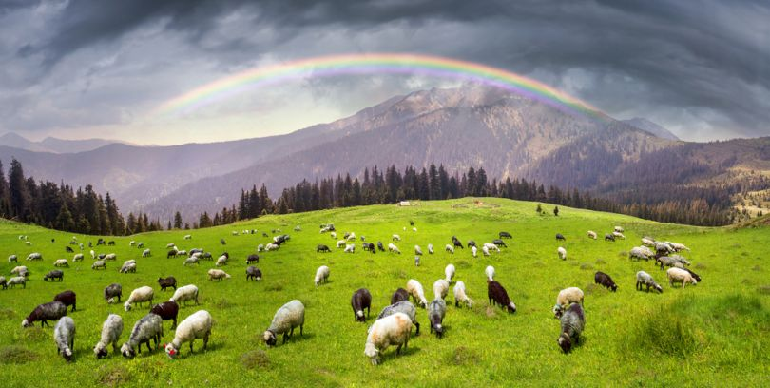

Рис. 1.1. Церемонія проводжання в долину

Ритуал проводів пастухів на полонини – дуже важлива подія для гуцульської громади. Робота пастухів у долинах дуже важка: пастухам доводиться працювати з ранку до вечора, а в горах погода непередбачувана та дуже холодна, навесні йдуть дощі та навіть сніг. Проте гуцули дуже серйозно ставляться до цієї роботи, і багато з них хочуть стати вівчарями [5].

Традиційна церемонія прощання завжди включає три речі, які символізують побут карпатських вівчарів: вогонь ("ватра"), трембіта (традиційний гуцульський інструмент, схожий на альпійський ріг швейцарських пастухів) і бринза (сир з козячого або овечого молока). Серед традиційних пісень, які співали мешканці гуцульської громади, літні пастухи розпалили багаття – «ватру», а молоді хлопці з сокирками виконали гуцульський обрядовий танець «Аркан». Потім усі дегустують свіжий сир (бринзу та вурду).

Гуцульське весілля.

Традиційне гуцульське весілля схоже на подію з казки, і навіть зараз багато гуцулів дотримуються давніх весільних ритуалів. Молодята одягнули гуцульські національні костюми та поїхали до церкви верхи рис.1.2.

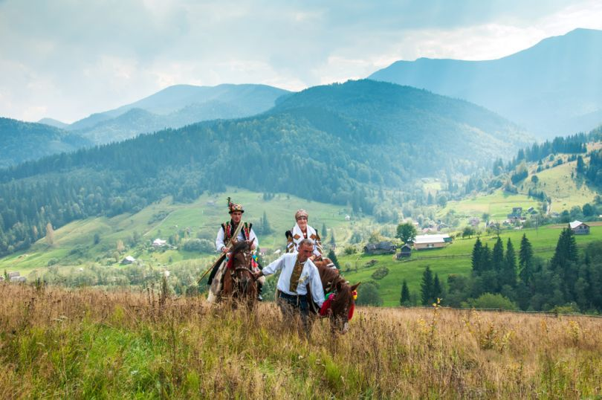

Рис. 1.2. Гуцульське весілля

У день весілля нареченого і наречену супроводжуватиме велика компанія гарно вдягнених людей [5].

Весільний обряд включає веселі й сумні пісні, танці, ігри, різноманітні жарти тощо. Говорячи про традиційні складові гуцульського весілля, не можна обійти увагою коровай («хліб»), пишно вишиті рушники, букети квітів, якими прикрашають одяг гостей, місце проведення та дерева навколо.

Важливу роль у обряді відіграють вишиті рушники та калачі. Перед весіллям свати відвідують жінку вдома, якщо жінка погоджується на пропозицію, свати дарують їй рушник. Під час церемонії наречений і наречена повинні наступити на розстелений перед ними рушник - це символізує офіційність їх шлюбу. За традицією гості дарують молодятам смачні весільні короваї на вишитих рушниках, бажаючи подружжю достатку та щастя. Гуцульські весілля можна проводити в будь-яку пору року, але весілля під час релігійних постів суворо заборонено [7].

Гуцульське Різдво 1.3.

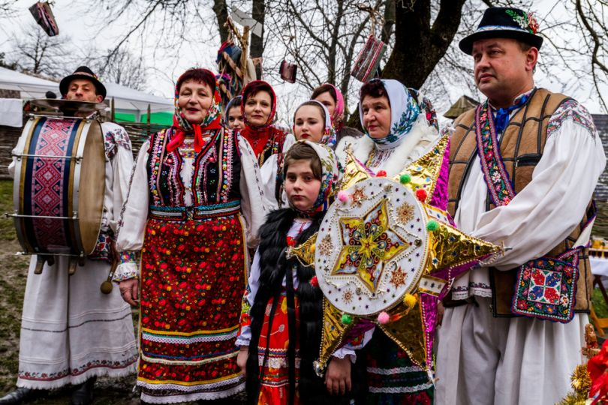

Рис. 1.3. Гуцульське Різдво

Готуватися до Різдва гуцули починають задовго до його настання. Дотримуючись давніх традицій, виготовляють «дідухи» – фігурки з пучків вівса, які символізують духів предків, які піклуються про живих. Вранці 6 січня жінки за допомогою 12 шматків дерева розпалюють вогонь і готують 12 ритуальних страв.

Основна страва – кутя – пшениця, зварена з медом, маком і горіхами. Святкова вечеря починається, коли на небі з'являється перша зірка.

На Різдво, 7 січня, гуцули відвідують друзів і родину та співають різдвяні колядки.

Народні вірування гуцулів рис. 1.4.

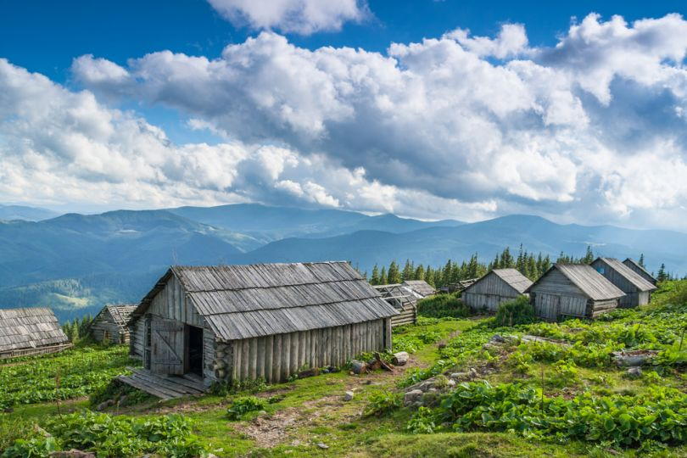

Рис. 1.4. Народні вірування гуцулів

Гуцули мають багаті давні народні уявлення про землю. Земля в горах менш родюча, тому гуцули сваряться між собою за кожен клаптик землі. Можливо, тому вони довгий час вірили, що люди, які постраждали в земельних суперечках, перевтіляться в кротів у загробному житті. Гуцули вірять, що такій людині не щастить ні в раю, ні в пеклі. Тому вони повинні розплачуватися за свої гріхи і жити під землею – між двома світами [10].

У деяких селах гуцули ніколи не садять цибулю в середу, бо вірять, що вона не виросте круглою.

Дехто вірить, що якщо хтось плюне на город, то там згниють капуста і часник.

У саду заборонено їсти. Гуцул сказав, що якщо хтось це зробить, то весь його врожай з’їдять жуки.

Гуцули мають багато особливих ритуалів, щоб захистити своїх корів від відьом. Люди вірили, що вони вкрали молоко у корів. Щоб уникнути цього, щойно народила корова повинна тричі переступити на шматок кам’яної солі. Після цього вона це робила щоп’ятниці, поки не припинила доїтися.

У гуцульських пастухів теж є свої особливі вірування. Пастух, який вперше вирушає на полювання, повинен взяти із собою замкнутий замок. Вважалося, що він може на рік «закрити щелепи» лісовим хижакам і вони не зможуть убити вівцю [12].

Традиційна зброя гуцулів рис. 1.5.

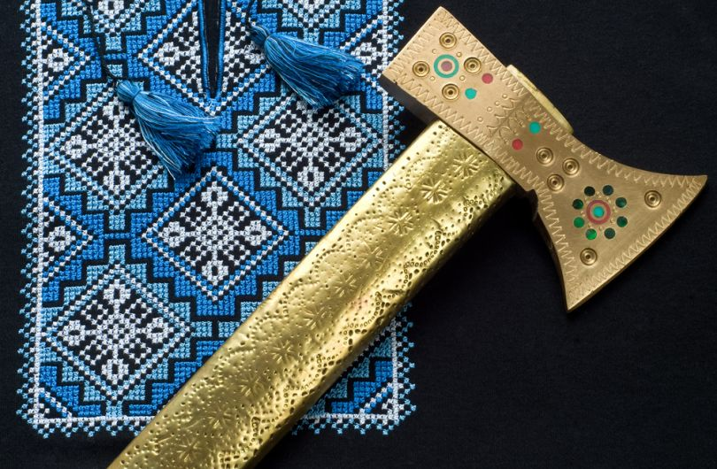

Рис. 1.5. Традиційна зброя гуцулів

Улюбленою зброєю гуцулів є так звана "бартка" - невелика сокира з довгим держаком. Колись у кожного гуцула була така сокира. Мало того, що нею можна битися чи рубати дрова, вона також може служити палицею при лазінні. Дерев'яні ручки бартки завжди прикрашені тонким різьбленням. Вони часто передаються з покоління в покоління як важливі сімейні надбання.

Гуцульська вендета.

Народ гуцулів до 20 століття жив за сімейно-клановим ладом, який включав кровну помсту. Відомий український письменник Михайло Коцюбинський описав цю криваву традицію у своїй книзі «Тіні забутих предків».

Існують фактичні записи про вендети всередині гуцульської спільноти, деякі випадки зафіксовані навіть у Карпатах у середині 20 століття.

Кро́вна по́мста, також венде́та (від італ. vendetta — «помста») — звичай, помста родичів за скривдження або вбивство певної людини.

**1.3. Карпатська народна медицина та травництво**

Карпати, як гірська місцевість, мають свою унікальну традиційну народну медицину та травництво, які виникали і розвивалися протягом багатьох століть. Тут важливо враховувати вплив різних етнічних груп, які проживають у Карпатах, таких як українці, поляки, словаки, румуни, угорці та інші.

Ось деякі риси карпатської народної медицини та травництва:

Використання трав та лікарських рослин: Трави завжди були важливою частиною народної медицини у Карпатах. Місцеві жителі використовують різноманітні трави для приготування настоїв, чаїв, мастиль та інших засобів для покращення здоров'я.

Використання трав та лікарських рослин у Карпатах має давню історію і відображає багатий досвід користування природними ресурсами для збереження здоров'я. Тут важливими були знання травників та лікарів-народників, які володіли секретами використання рослин у лікувальних цілях [14].

Знання травників та лікарів-народників у Карпатах було передано з покоління в покоління і складало собою унікальну систему, основану на взаємодії з природним середовищем гірського регіону. Травники володіли глибокими знаннями про лікарські властивості рослин, коріння, ягід, грибів та інших природних ресурсів.

Основні техніки про лікарські властивості рослин, коріння, ягід, грибів та інших природних ресурсів наведено на рис 1.6.

Рис. 1.6. Основні техніки про лікарські властивості рослин, коріння, ягід, грибів та інших природних ресурсів

Детальніше про аспекти їхніх знань та практик:

1. Вибір та збір рослин: травники розуміли, які рослини мають цілющі властивості, та вибирали їх у залежності від захворювання. Збір рослин часто відбувався в певний час року, коли активні компоненти досягали максимальної концентрації.
2. Способи приготування та застосування: трави використовувалися у формі настоїв, відварів, мазей, а іноді навіть у вигляді амулетів чи оберегів. Травники знали, як правильно використовувати рослини для лікування конкретних хворіб.
3. Знання про етноботаніку: травники були добре знайомі з рослинами, які ростуть в їхньому регіоні. Вони враховували етноботанічні особливості рослин, їхні властивості, схожість з іншими видами, та як вони можуть взаємодіяти між собою [14].
4. Релігійний та магічний аспект: травники враховували не тільки фізіологічні аспекти лікування, але й духовні та енергетичні. Вони використовували рослини не лише для фізичного зцілення, але і для забезпечення духовної гармонії та запобігання негативним енергіям.
5. Сезонні та географічні аспекти: травники враховували сезонні та географічні особливості природного середовища. Вони знали, які рослини доступні в певний час року та як вони змінюються залежно від висоти та розташування.
6. Спадковість та традиційна система навчання: знання травників передавалося від батька до сина чи від матері до дочки. Традиційна система навчання базувалася на довгостроковому досвіді та взаємодії з природою.
7. Обряди та ритуали: травники також використовували різні обряди та ритуали для підсилення ефективності лікування. Це може бути пов'язано з фазами місяця, астрологічними впливами або іншими енергіями.

Карпатська народна медицина є унікальною традицією, яка визначається глибоким зв'язком між людьми та природою гірського регіону. Ця система лікування та підтримки здоров'я виникла внаслідок довголітнього досвіду і взаємодії з природним оточенням.

Ось деякі ключові аспекти карпатської народної медицини:

Використання трав та лікарських рослин: трави завжди були центральним елементом карпатської народної медицини. Люди використовують різноманітні трави для приготування настоїв, відварів, мастиль та інших лікувальних засобів. Знання про лікарські властивості рослин передається від покоління до покоління.

Енергетичний підхід: карпатці вірять у важливий вплив енергії місцевості на здоров'я. Деякі місця вважаються особливо енергетичними, і трави, зібрані в цих місцях, вважаються особливо ефективними для лікування.

Магічні та релігійні аспекти: карпатська народна медицина включає в себе елементи магії та релігії. Деякі ритуали та обряди можуть мати магічну суть, а також включати в себе викликання благословення від вищих сил.

Ритм природи та сезонність: лікування та профілактика часто враховують сезонні коливання та цикли природи. Наприклад, весняні чи осінні очищення організму можуть бути рекомендовані для підтримки здоров'я [13].

Засоби гігієни та догляду за тілом: карпатці також використовують природні інгредієнти для особистої гігієни та догляду за шкірою. Наприклад, різні трави та мед можуть використовуватися для створення масок або кремів для шкіри.

Традиційні методи лікування: масаж, аплікації, грілка, гідротерапія та інші традиційні методи лікування можуть застосовуватися для поліпшення здоров'я та лікування різних недуг.

Специфіка лікування захворювань: в залежності від природи захворювань, традиційні методи лікування можуть варіюватися. Наприклад, для лікування захворювань дихальних шляхів можуть використовуватися трави, що допомагають очищенню дихальних шляхів.

Спадковість та передача знань: знання в сфері народної медицини передається від старших поколінь молодшим. Спадковість грає важливу роль у збереженні традицій та секретів лікування.

Хоча багато з цих методів може здатися традиційними або навіть езотеричними, вони відображають глибокі вірування та способи думки, що склалися в умовах гірського середовища Карпат.

**1.4. Травники – карпатські мольфари**

В Карпатах часто травників ще називають мольфарами.

Мольфари - гуцульські чарівники рис. 1.7.

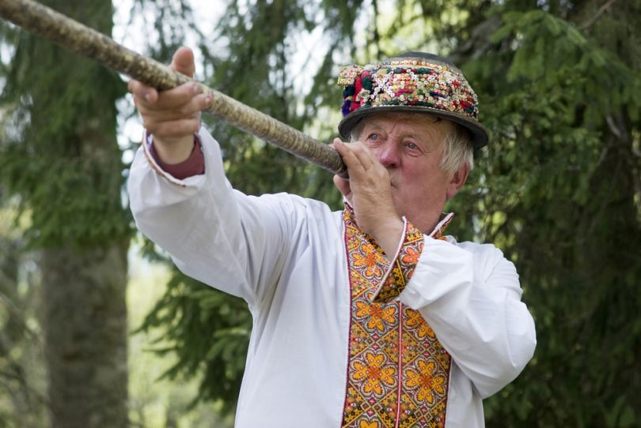

Рис. 1.7. Мольфари - гуцульські чарівники

Мольфар — традиційне гуцульське ім'я людини, що володіє надприродними здібностями. Походження слова «мольфар» неясно. Є теорії, що воно походить з романських мов - наприклад, в італійській мові «malfare» означає «чинити зло». У гуцульських громадах Мольфар виконує роль народного шамана та цілителя, який може передбачити майбутнє. Гуцули поділяють мольфарів на «добрий» і «злий». «Добро» може керувати силами природи і зцілювати людей травами, а «зло» може вбивати людей за допомогою магії.

Карпатські мольфари – це традиційні герої та духовні лідери, що відіграють важливу роль в етнічних та культурних традиціях Карпатського регіону [6].

Термін "мольфар" приходить від слова "молитва" і вказує на їхню роль як посередників між небесним і земним світом, виконавців обрядів та ворожінь.

Основні риси карпатських мольфарів:

Мольфари зазвичай здійснюють ритуали, пов'язані з природою, сільськогосподарським циклом, лікуванням, а також проводять ворожіння. Вони вважаються провідниками духовного світу та здатними отримувати інтуїтивні знання.

Звичайно, роль мольфара передається спадково. Майбутній мольфар може бути обраний серед дітей попереднього мольфара або виявити в собі особливі духовні здібності. Навчання зазвичай передбачає ініціацію, довготривалу практику та знання традицій та обрядів.

Мольфари відзначаються особливим зв'язком із природою. Вони відзначають святкування природничих циклів, таких як весняне рівнодення, літнє та зимове сонцестояння, і використовують ці періоди для проведення обрядів та ритуалів.

Мольфари також виступають як лікарі-народники, використовуючи трави, заклинання та ритуали для лікування різних хворіб. Вони можуть використовувати ворожіння для передбачення майбутнього, розкриття причин хворіб або вирішення проблем громади [9].

Деякі мольфари мають свої особливі місця для проведення обрядів – це можуть бути старовинні храми, гаї, джерела чи гори. Ці місця нерідко вважаються святими.

З давніх-давен в Карпатах живуть люди, які володіють надприродною силою. Вони «читали» зірки, наказували громам і бурям, «зав'язували» і «розгадували» дощ, заклинали змій. Вони можуть передбачати майбутнє і минуле, зцілювати важкохворих людей. Досить їм встромити ножа в дерево, і з нього потече молоко. І один із головних їхніх атрибутів – залізна сокира бартка. Раз на рік вони йдуть у невідому печеру і, не бачачи сонця, проводять там дванадцять днів і дванадцять ночей у позі ембріона, щоб очиститися і відродитися.

Походження назви мольфар.

Їх називають по-різному: віщуни, чаклуни, чарівники або мольфари. Слово «мольфар» найбільше прижилося серед гуцулів – мешканців південного сходу Українських Карпат, обвіялося легендами та асоціювалося з карпатськими чаклунами.

Вперше в Україні про мольфарів заговорили після повісті Михайла Коцюбинського «Тіні забутих предків» у 1911 році, пізніше – через півстоліття, після однойменної екранізації цього твору грузинського режисера Сергія Параджанова [27].

Ось як розповідав про гуцульських віщунів сам мольфар, знахар, покійний уродженець села Верхній Ясенів Михайло Нечай: «…Головна сила мольфара в його слові та співі. Мольфар здатен і на добро, і на зло. Кожен мольфар має свою неповторну рису, стиль роботи. Деякі народжуються з магічними знаннями, тобто вони мольфари за спадщиною, яка передається з покоління в покоління однієї родини. Інші навчаються. Одні володіють чорною магією, інші – білою… це мінус і плюс як пробка, тут плюс і мінус – це чорна і світла сили і між ними йде боротьба. Це початок життя і його продовження. Мольфар має бути глибоко духовною людиною, тому звертається за допомогою до Бога та воїнства небесного. Якщо мольфар вчинить несправедливо і порушить закони природи, він може бути позбавлений магічних здібностей… Я хочу знайти учня, але такого ще не зустрічав. Він повинен любити людей, природу, але не гроші. Де хто знайде такого дурня, адже сьогодні навіть діти люблять гроші» [27].

Життя карпатських мольфарів.

Карпатські чарівники селилися здебільшого на околицях сіл у горах, де їх не знали і не бачили. Людям доводилося долати значні відстані, щоб дістатися до відлюдника. Сміливці долали бурхливі течії Тиси, Пруту та Черемоша, проходили над головою напівзруйновану кладку, блукали лісами, ширяли безлюдними скелястими стежками, і лише тоді на вершині, вкритій гірським туманом, мандрівник міг побачити ґражда мольфара… Кожен, хто був на така мандрівка вже була варта того, щоб її вислухав поважний старий і отримав пристойні чайові.

Зазвичай мольфарів описують як химерних і безжальних істот, але це не так. Як люди освічені та загартовані, вони вміли бути вірними друзями та щирими порадниками, хоча й не дозволяли собі кривдити.

Як виглядає мольфар.

Не всі мольфари були хворими старими, їх зображували по-різному: крикливі, вусаті, бородаті, важкі очі, густе чорне волосся, мудреці.

Іноді неможливо було дізнатися, чи вирішив бути мольфаром чоловік, чи староста, чи просто хлопець. Через це багато хто вважає їх спільними зі старослов'янською магією [27].

Чорний кіт доповнює образ мольфара. Ці чорні коти завжди присутні в магічних обрядах і містеріях з давніх часів. Так, у XIV столітті християнська інквізиція спалювала на вогнищі не тільки жінок-відьом, а й чорних кішок як їхніх спільників.

Мольфар Нечай зазвичай приходить до гостей із чорним котом Млинцуром, і це не дивно, адже чорний кіт відчуває ауру людини та вловлює її думки, вміє вказати місце ураження, а також захищає господаря від усіх можливих хвороб і проблем. Кішка для мольфара є своєрідним амулетом, «охоронцем» паралельних світів, вона гармонізує простір, в якому живе і працює його чарівник. Не дай Боже вдарити або знущатися над кішкою – за це неминуча кара і відплата. Якщо собака зможе пробачити господареві якусь неподобство, то кіт не зробить цього ніколи, а використає всю свою магічну силу проти підсудного [27].

Види мольфарів рис. 1.8.

Рис. 1.8 Мольфари за видом діяльності

За типом енергії мольфарів можна класифікувати на «сонце» і «місяць», а за видами діяльності на:

1) Віщуни - ті, хто гадає минуле і пророкує майбутнє;

2) Градівники або хмарини – ті, що відводять град і бурю;

3) Лікарі або примівники – ті, що недуги лікують травами, лікують недуги словом;

Через незвичайні здібності та невелику їх кількість мольфарів боялися, але й цінували в селі, вважали їх посередниками між двома світами – ясним і потойбічним, вони несли духовну відповідальність за село та його мешканців. У критичних ситуаціях люди шукали притулку у мольфарів, їх часто порівнюють з Богами [27].

Цікаві відомості про градівників подає його монографія Володимира Шухевича «Гуцульщина»: «Градівник – це людина, яка вміє град запобігти. Вдаряє (їсть один раз на день) на святу Вечерю, ввечері бере віник і кочергу, і при всьому цьому тричі обходить його дім зі словами: «Я прошу тебе хмару, через хмару, прийди до мене, пий, пройди». , радійте, ревіте, бийте, прошу вас”. Після того, як воно заходить до хати, зібрану вечерю кудись сховає, там має бути до Великодня, сховавшись, починає вечеряти і весь час вечері ні з ким не розмовляє. Перед святою Пасхою він купує в 9 крамницях по 1 кр ладану, приносить додому і кладе до зібраних речей, які заховав. Потім він знову ховає це, поки хмара не піде».

Пост Бойківщини «Припівідки» Івана Франка асоціюється з градівниками або хмарниками: «Гмарником звуть того чоловіка, що має вміти відганяти або виводити бурі та хмари». Деякі джерела вказують, що гмарники «роджені та навчені»: «Ті народжені гмарники, які знають це з початку. Як упир інстинктивно йде до молока. »

Щодо цілителів, то, як казав відомий український мовознавець Броніслав Кобилянський, «… відьма робить рани травами та зіллям». Були серед них і такі, що вміли керувати звірами: «Є цілителі, що можуть звернути звіра на що заманеться. Вони мають якісь накази це робити. Вони можуть бути як слугою гуцула, так і знахарями, є при них оповідачі» (Онищук А., 1909). Слово «відьма» відоме в багатьох слов’янських мовах і в більшості випадків трактується як «народний лікар», який використовує власні немедичні методи лікування: обкурювання травами, шептання тощо [27].

Знання та практики мольфарів можуть містити елементи християнства, але часто вони також зберігають давні язичницькі та предхристиянські традиції.

У сучасному світі мольфарі продовжують виконувати свою духовну роль, а їхні знання та традиції допомагають зберегти культурну та етнічну специфіку Карпат.

У 2015 році у Верховині відкрився Музей гуцульської магії. Тут відвідувачі можуть побачити оригінальні речі гуцульського мольфарського народу.

Історія музею Гуцульської магії рис. 1.9.

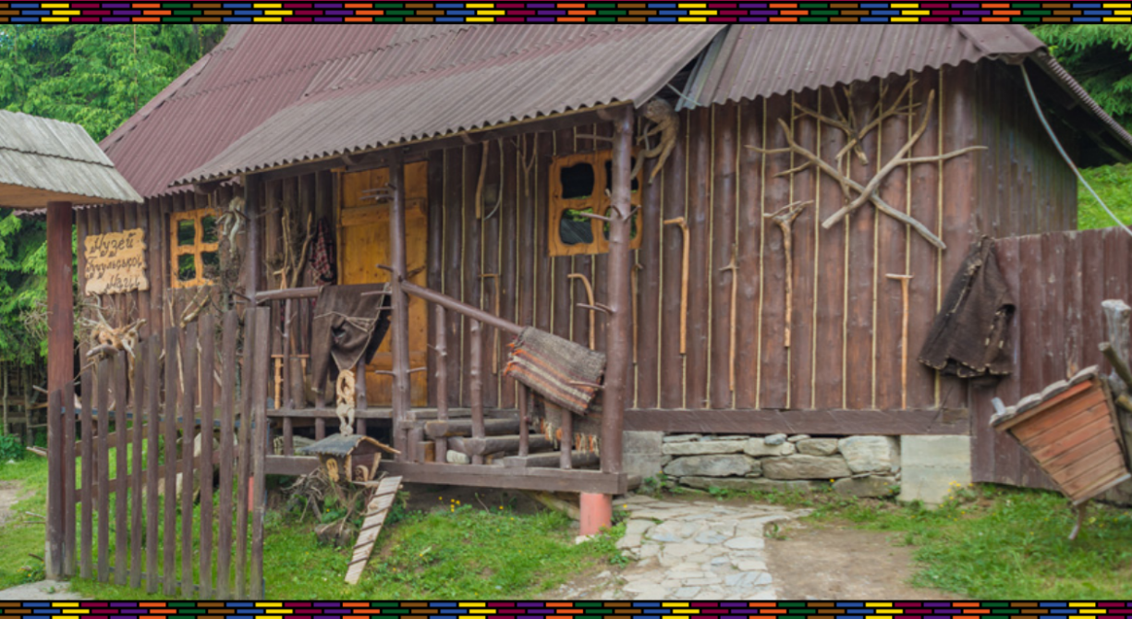

Рис. 1.9. Музей «Гуцульської Магії»

З історії рідного краю достеменно відомо, що багато видатних діячів  української науки, культури, літератури і мистецтва черпали наснагу для своєї творчої праці саме на Верховинській Гуцульщині.

Короткий перелік їх імен промовисто говорить сам за себе: Іван Франко, Михайло Коцюбинський, Леся Українка, Михайло Грушевський, Леся Українка, Володимир Гнатюк, Володимир Шухевич, Іван Миколайчук та багато інших [6].

Усі вони захоплюються родючою гірською місцевістю, яка славиться чудовими природними пейзажами та унікальною гуцульською культурою та мистецтвом.

Тому було поставлено мету створити у Верховині музей – музей, який демонструватиме гуцульську духовну культуру, мистецтво, гірське землеробство та побут, бо все це має величезну животворну силу.

Новостворений музей назвали Музеєм гуцульської магії, тому що найкращі скарби гуцульської культури справді мають магічну силу. День відкриття музею – велике і найпопулярніше свято Івана Купала на Гуцульщині. Головна ідея Музею гуцульської магії полягає в наступному: кожна людина на землі – це нерозривна єдність людського духу, душі і тіла. Цілісність людського духу, душі й тіла творить гармонійно розвинену особистість, яку Іван Франко називає «цілою людиною». Ще наші далекі предки знали, що дух, душа і тіло людини є нерозривною єдністю.

Образно кажучи, давня гуцульська магія лікування людини спирається на три найвищі гори – місця сили. Першою горою в Українських Карпатах є Говерла, де є найвищий пріоритет магії та зцілення людського духу.

Гуцульська магія лікування також захована в її травах.

Ось кілька типових трав та лікарських рослин, які використовуються в Карпатах:

Череда (Achillea millefolium): відома також як "тисячелистник". Ця рослина використовується для зняття запалення, заспокоєння травм та для полегшення травматичних станів.

Полин (Artemisia absinthium): має антисептичні та протизапальні властивості. Використовується для полегшення захворювань шлунка та кишечника.

Материнка (Melissa officinalis): відома своїми заспокійливими властивостями. Часто використовується для зменшення стресу та тривожності.

Чистотіл (Symphytum officinale): має загоювальні властивості і застосовується для лікування поранень, зіткнень та інших травматичних ушкоджень шкіри та кісток [19].

М'ята (Mentha): використовується для полегшення розладів шлунку та виведення токсинів з організму.

Ліщина (Corylus avellana): застосовується для полегшення захворювань дихальних шляхів, особливо кашлю.

Шипшина (Rosa canina): багата вітаміном C та іншими корисними речовинами. Застосовується для підвищення імунітету та лікування застудних захворювань.

Лаванда (Lavandula): відома своїми ароматичними та релаксуючими властивостями. Застосовується для зняття стресу та покращення сну.

Березовий сік: використовується для очищення організму, освіження та поліпшення роботи нирок.

Це лише кілька прикладів рослин, які широко використовуються в травництві Карпат.

Треба враховувати, що використання трав та лікарських рослин може варіюватися в залежності від конкретних традицій різних етнічних груп та регіональних особливостей. Травництво в Карпатах є важливою складовою традиційної медицини та відображає глибокий зв'язок між людьми та природою в цьому унікальному гірському регіоні.

Багато гірських народів вірять у силу певних місцевостей, джерел і гірських потоків. Вони вважають, що деякі місця мають особливу енергію, яка може впливати на здоров'я і допомагати у вилікуванні.

**Висновок до 1 розділу**

В традиційній медицині Карпат важливе місце займають магічні та релігійні елементи. Люди можуть використовувати амулети, обереги, молитви та ритуали для зцілення.

У гірських регіонах природа завжди була близькою до людей. Здоров'я часто сприймається як гармонія з природою, і тому враховується не тільки фізичний стан, а й екологічний контекст.

До традиційних методів лікування можуть входити масаж, аплікації, грілка, гідротерапія, ароматерапія та інші природні засоби.

Травники (мольфари) часто володіють глибокими знаннями про лікарські властивості рослин, які ростуть у Карпатах. Вони використовують місцеві ресурси для лікування різних захворювань.

Багато традиційних методів лікування ґрунтуються на покликанні до природи та традицій, які передаються від покоління до покоління.

Важливо враховувати, що традиційна народна медицина не замінює сучасні методи лікування, і вона може використовуватися лише в доповнення до них. Однак вона відображає глибокі зв'язки між людьми та природою у цьому унікальному регіоні.

**РОЗДІЛ 2. АНАЛІЗ ВИКОРИСТАННЯ ТРАВ ТА ЛІКАРСЬКИХ РОСЛИН УКРАЇНСЬКИХ КАРПАТ ДЛЯ ЗДОРОВ’Я**

**2.1. Використання трав та лікарських рослин для здоров'я**

Використання трав та лікарських рослин для здоров'я — це одна з основних складових традиційної та народної медицини у багатьох культурах. Трави можуть мати різноманітні лікувальні властивості, а їхнє використання може бути ефективним для поліпшення фізичного та психічного здоров'я.

Ось кілька способів використання трав та лікарських рослин для здоров'я:

1. Настої та відвари: один з найпоширеніших способів використання трав - приготування настоїв або відварів. Рослини можна використовувати окремо або в комбінації для отримання корисних напоїв. Наприклад, чай з листя м'яти може допомогти зняти стрес та полегшити підшлункову залозу.
2. Масажі та ароматерапія: ефірні масла, отримані з лікарських рослин, часто використовуються в ароматерапії та масажах. Наприклад, лаванда може мати заспокійливий ефект, а ефірне масло чайного дерева може бути ефективним антисептиком.
3. Трав'яні купелі: додавання відварів або екстрактів трав до ванни може бути корисним для шкіри, м'язів і загального самопочуття. Застосування ромашки, лаванди чи змішаних трав може впливати на зняття напруги та поліпшення сну.
4. Лікарські збори та трав'яні чаї: спеціально підібрані комбінації рослин можуть створювати ефективні лікарські збори чи чаї. Наприклад, збір із шипшини, лимонної трави та липового цвіту може бути корисним для підвищення імунітету та покращення переварювання їжі.
5. Використання у їжу: деякі лікарські рослини можна додавати до їжі. Наприклад, часник відомий своїми антимікробними властивостями, а листя брусниці може бути корисним для зміцнення сечового тракту [21].
6. Лікарські масти та мазі: трави можуть використовуватися для приготування мазей або мастей, які застосовуються зовнішньо для лікування шкірних проблем, вивихів, суглобових болей тощо.
7. Трав'яні додатки до їжі: використання трав як приправи може не тільки придати стравам новий смак, а й додати корисних речовин. Наприклад, куркума має протизапальні властивості.

Перед використанням будь-яких трав чи лікарських рослин для медичних цілей, рекомендується звертатися до кваліфікованого фахівця або травника для консультації, оскільки деякі рослини можуть взаємодіяти з ліками або мати певні протипоказання.

Карпати – це регіон з багатою рослинністю, і багато з трав та рослин, що ростуть тут, мають лікувальні властивості, які використовуються в традиційній народній медицині. Ці рослини можуть бути використані для лікування різних захворювань та покращення загального стану організму. Ось деякі з них:

1. Калина (Viburnum opulus): калина відома своїми вітамінами та антиоксидантами. Її ягоди використовуються для приготування настою або соку, які можуть допомагати підтримувати імунітет, лікувати застуди та грип, а також знімати запалення.
2. Липа (Tilia cordata): квіти липи мають протизапальні властивості та використовуються для приготування чаю, який може допомагати при грипі та застудах, знімати стрес і покращувати сон.
3. Ромашка (Matricaria chamomilla): ромашка має властивості заспокоєння і антисептичного дії. Чай з ромашки може використовуватися для поліпшення шлунково-кишкового тракту, знімання запалення та розслаблення.
4. М'ята (Mentha): м'ята відома своїми властивостями для полегшення травм шлунково-кишкового тракту. Чай з м'яти може допомагати при головному болі, нудоті та зменшенні запалення.
5. Полин (Artemisia absinthium): полин має властивості, які можуть підтримувати шлунково-кишковий тракт, а також використовується як протизапальний та антимікробний засіб.
6. Шипшина (Rosa canina): ягоди шипшини багаті вітаміном C та антиоксидантами. Шипшина використовується для підтримки імунітету, а також для поліпшення стану шкіри.
7. Чага (Inonotus obliquus): чага є грибом, який росте на березі та має антиоксидантні та протизапальні властивості. Використовується для підтримки імунітету та загального здоров'я.
8. Гіркий чортополох (Gentiana lutea): корінь цієї рослини використовується як тонік та стимулятор для травлення.
9. Гірчичник (Armoracia rusticana): корінь гірчичника використовується як приправа та має стимулюючі властивості для шлунково-кишкового тракту.

Ці рослини та трави можуть бути використані у різних формах, таких як настої, відвари, екстракти, масла або сиропи, в залежності від призначення та потреб організму.

**2.2. Кращі курорти Карпатcького регіону**

Карпати - родзинка України та альтернатива відпочинку на морі. Неймовірні гори, цілющі трави, казкові пейзажі - ось що чекає вас в Карпатах. Сюди приїжджають у пошуках натхнення, адреналіну, джерельної води і відпочинку [3].

Буковель

Буковель — це найбільший гірськолижний курорт в Україні, розташований в Карпатах, на горі Буковель в Івано-Франківській області. Курорт став популярним місцем для активного відпочинку та гірськолижних катань.

Ось декілька ключових характеристик та можливостей Буковеля:

1. Гірськолижні траси та підйомники: Буковель славиться своєю розвинутою гірськолижною інфраструктурою. На території курорту розташовано різноманітні траси різної складності, що підходять як для початківців, так і для досвідчених лижників та сноубордистів. У курорту працює безліч підйомників, які забезпечують зручний підйом на гору.
2. Готелі та ресторани: Буковель пропонує різноманітні варіанти проживання, включаючи готелі різних рівнів комфорту, апартаменти та котеджі. Також на території курорту розташовані ресторани та кафе, де ви можете скуштувати місцеві та міжнародні страви.
3. Розваги та туристичні зони: Буковель має розвинуту туристичну інфраструктуру. Після гірськолижних катань чи сноубордингу ви можете відвідати різноманітні розважальні заходи, нічні клуби, ресторани та кафе, щоб насолодитися вечірньою атмосферою.
4. Літні види відпочинку: Навіть у літній період Буковель пропонує різноманітні види активного відпочинку, такі як альпінізм, велосипедні тури, пейнтбол, квадроцикли та інші [3].
5. Спа-центри та велнес: Курорт також пропонує можливості для відпочинку та відновлення в спа-центрах і велнес-зонах, де ви можете скористатися різноманітними процедурами та масажами.
6. Дитячі майданчики: Для сімейного відпочинку у Буковелі є дитячі майданчики та розваги для дітей.

Буковель став популярним курортом для гірськолижників та любителів активного відпочинку, приваблюючи відвідувачів не тільки з України, але і з різних країн світу.

На Буковелі є кілька можливостей для оздоровлення та відновлення сил, особливо після активного відпочинку на гірськолижних трасах чи інших активностей в горах.

Ось декілька способів, які допоможуть вам оздоровитися на Буковелі:

Спа-процедури та масажі: Багато готелів та курортів у Буковелі обладнані спа-центрами, де ви можете скористатися різноманітними процедурами, такими як сауна, джакузі, ароматерапія, а також різноманітні види масажів, які допоможуть розслабити м'язи та поліпшити загальний стан організму.

Відвідування термальних басейнів: Деякі готелі та курорти у Буковелі мають термальні басейни з гарячою водою, які можуть бути корисними для м'язів та сприяти релаксації.

Фітнес-зали та тренажерні зали: Деякі готелі мають власні фітнес-центри з сучасними тренажерами, де ви можете взяти тренування або вести здоровий спосіб життя [3].

Позитивний вплив гірського клімату: Просто перебування в горах може мати позитивний вплив на ваше здоров'я. Гірський клімат, свіже повітря та чисте довкілля можуть допомогти вам відновити енергію та покращити загальний стан організму.

Активний відпочинок влітку: У літній період Буковель стає чудовим місцем для активного відпочинку. Ви можете вирушити в альпіністські походи, велосипедні прогулянки або просто насолоджуватися природою.

Дієта та здорове харчування: Вибір готелю з ресторанами, які пропонують сезонні та місцеві продукти, дозволить вам не тільки насолоджуватися смачною їжею, але й отримувати користь для здоров'я.

Перед вибором конкретного способу оздоровлення варто звернутися до медичного фахівця або консультанта курорту, особливо якщо у вас є певні медичні питання чи обмеження.

Яремче.

Яремче — це популярний туристичний регіон в Україні, розташований в Карпатах. Місто приваблює відвідувачів своєю природною красою, традиційною архітектурою та різноманітними можливостями для відпочинку.

Туристичне Яремче цікавим:

Гірськолижний відпочинок: Поблизу Яремче розташовані гірськолижні курорти, такі як Буковель, що входять до числа найбільших в Україні. Якщо ви любите зимові види спорту, ви можете насолоджуватися катанням на лижах чи сноубордом [3].

Водоспад: Яремче славиться своїми природними краєвидами, а водоспад є одним з найвідоміших. Цей величний водоспад розташований на річці Прут, і ви можете спостерігати за його красою зі спеціально облаштованого містка.

Карпатська архітектура: У Яремче ви можете насолоджуватися атмосферою традиційної карпатської архітектури. Дерев'яні церкви, хати та інші будівлі створюють аутентичну картину українського Карпатського стилю.

Музеї та екскурсії: У Яремче є кілька цікавих музеїв, які розповідають про історію та культуру регіону. Також доступні екскурсії до найцікавіших місць, які допомагають глибше зрозуміти та оцінити регіон.

Туристичні маршрути: Для любителів активного відпочинку є численні туристичні маршрути, де ви можете вирушити в піший похід та насолоджуватися природніми пейзажами.

Комплекс "Гуцульська Хата": Це етнографічний комплекс, де ви можете познайомитися з гуцульською культурою, скуштувати місцеві страви, відвідати майстер-класи та купити народні вироби.

Місцеві страви та культура: Яремче славиться своєю кухнею. Тут ви можете скуштувати традиційні гуцульські страви, місцеві продукти та напої.

Ці аспекти роблять Яремче привабливим місцем для туристів, незалежно від сезону.

Яремче, хоч і не є типовим курортом у звичайному розумінні цього слова, проте пропонує численні можливості для оздоровлення та відпочинку. Тут ви зможете насолоджуватися природними ландшафтами Карпат, а також використовувати різноманітні послуги для поліпшення фізичного та емоційного стану [3].

Відпочинок в Яремче може сприяти оздоровленню завдяки:

Природа і повітря: Розташоване в Карпатах, Яремче оточене гірськими лісами та чистим повітрям, що може мати позитивний вплив на дихальну та серцево-судинну системи.

Активний відпочинок: Яремче пропонує можливості для активного відпочинку, такі як гірські прогулянки, піші походи, велосипедні тури тощо. Фізична активність може позитивно впливати на загальне здоров'я.

Спа-центри і велнес: Багато готелів і курортів в Яремче обладнані спа-центрами, де ви можете скористатися різноманітними процедурами, масажами, саунами та іншими послугами для релаксації.

Термальні басейни: Деякі готелі мають термальні басейни з мінеральною водою, які вважаються корисними для шкіри та м'язів.

Здорова кухня: Місцеві ресторани пропонують традиційні гуцульські страви, які можуть бути не тільки смачними, але й корисними для організму.

Позитивний психологічний ефект: Спокійна атмосфера гір може сприяти психологічному відпочинку та зменшенню стресу.

Пам'ятайте, що для повноцінного оздоровлення важливо враховувати своє здоров'я та консультуватися з фахівцем, особливо якщо ви маєте які-небудь медичні проблеми чи обмеження.

У Яремче пропонується ряд оздоровчих процедур, які спрямовані на поліпшення фізичного та емоційного стану відвідувачів. Багато готелів і курортів обладнані спа-центрами, де можна скористатися різноманітними послугами.

До типових оздоровчих процедур можуть входити:

Масажі: Різні види масажу, такі як класичний, терапевтичний, антистресовий, можуть сприяти розслабленню м'язів, покращенню кровообігу та загальному відчуттю благополуччя [19].

Ароматерапія: Використання ефірних масел для створення релаксуючого та оздоровчого впливу на організм.

Сауни та парові кімнати: Процедури в сауні або паровій кімнаті допомагають очищенню організму від токсинів, покращенню кровообігу та релаксації.

Гідротерапія: Занурення в гарячі та холодні ванни, гідромасажні ванни, обгортання з використанням мінералів або трав.

Косметичні процедури: Лицеві та тілові обгортання, пілінги для догляду за шкірою.

Фітнес-програми: Заняття в тренажерних залах, аеробіка, йога або інші фітнес-класи для покращення фізичної форми.

Медові процедури: Медові маски, обгортання та інші процедури з використанням меду для зміцнення і живлення шкіри.

Термальні процедури: Використання термальних ванн або басейнів з мінеральною водою.

Перед вибором конкретного типу процедур важливо звертатися до фахівця чи консультанта курорту, щоб вони відповідали вашим потребам та здоров'ю.

Микуличин.

Микуличин, розташований в Карпатах, приваблює туристів своєю природною красою, традиційним гірським атмосферним характером та численними можливостями для відпочинку.

Що цікавого в Микуличині для туристів:

Гірськолижний відпочинок: У зимовий період Микуличин та його навколишні райони приваблюють любителів гірського лижу та сноубордингу. Близькість до гірськолижного курорту Буковель робить цей регіон популярним для зимового відпочинку [3].

Природня краса: Микуличин оточений гірськими лісами, чистим повітрям і живописними пейзажами. Прогулянки та екскурсії в цьому регіоні дозволяють туристам насолоджуватися природою та гірськими видами.

Традиційна архітектура: У Микуличині можна побачити традиційні гуцульські будинки та церкви, що створює автентичну атмосферу та дозволяє туристам поглибитися в місцеву культуру.

Туризм і альпінізм: Регіон пропонує різноманітні туристичні маршрути для піших прогулянок та альпіністських подорожей. Літній період дає можливість насолоджуватися гірським кліматом та активним відпочинком.

Гуцульська культура та гастрономія: Туристи можуть вивчати традиції та звичаї гуцулів, спробувати традиційні місцеві страви та придбати вироби ремесництва.

Релакс у горах: Деякі готелі та курорти в Микуличині пропонують спа-послуги, сауни та інші засоби релаксації для відновлення сил після активного дня.

Туристичні заходи та фестивалі: Місцеві заходи, фестивалі та ярмарки можуть додатково збагатити враження туристів і дозволити їм поглибити свій культурний досвід.

Микуличин пропонує різноманітні види відпочинку, які можуть влаштувати туристів, які шукають гірські пригоди, спокій, автентичність і можливості для активного відпочинку.

Ворохта.

Ворохта — невелике селище в Українських Карпатах, розташоване на висоті близько 850 метрів над рівнем моря. Це місце приваблює туристів своєю гірською красою та можливостями для активного відпочинку.

Оздоровлення у Ворохті може бути пов'язане з наступними можливостями:

Гірський клімат: Ворохта знаходиться в гірському регіоні, де повітря чисте та насичене ефірними маслами з лісів. Гірський клімат може мати позитивний вплив на здоров'я.

Активний відпочинок: Регіон надає величезні можливості для активного відпочинку, такі як гірські прогулянки, велосипедні тури, катання на лижах у зимовий період.

Туристичні маршрути: Через Ворохту проходять численні туристичні маршрути, які дозволяють людям долучитися до екологічного туризму та насолоджуватися природою.

Спа-готелі та курорти: Деякі готелі у Ворохті можуть пропонувати спа-послуги, такі як масажі, гідротерапія, сауни та інші процедури для релаксації.

Традиційна гуцульська культура: Ворохта розташована у традиційному гуцульському регіоні, тож тут ви можете зануритися в аутентичну культуру, скуштувати традиційні страви та взяти участь у народних святах чи заходах [4].

Мінеральні джерела: Деякі курорти у цьому регіоні можуть використовувати місцеві мінеральні джерела для лікувальних процедур.

У Ворохті та її оточуючих гірських регіонах можна знайти різноманітні лікарські трави, які використовуються в травництві та народній медицині. Деякі з цих трав можуть мати лікувальні властивості.

Ось декілька лікувальних трав, які можуть рости у саме цьому регіоні:

Чагарник (Rhododendron spp.): цей кущ росте в гірських лісах і відомий своєю використанням у травництві. З нього можуть робити настої для зменшення захворювань дихальних шляхів.

Калина (Viburnum opulus): Ця рослина росте в гірських лісах та краєвидів і використовується у травництві для підвищення імунітету та покращення загального здоров'я.

Трави для чаю: у гірських регіонах часто ростуть трави для приготування чаю, такі як м'ята, шипшина, липа та інші. Вони можуть мати тонізуючий та заспокійливий ефекти.

Череда (Achillea millefolium): ця трава використовується в травництві для своїх протизапальних властивостей та може використовуватися у вигляді чаю або обгортань.

Гірський чебрець (Thymus): гірські регіони сприяють росту різних видів чебрецю, які можуть мати антисептичні та протизапальні властивості.

Шавлія (Salvia officinalis): шавлія може рости у гірських районах і використовується у травництві через свої антисептичні та заспокійливі властивості.

Косів.

Це місто просочене гуцульським колоритом. Хочете навчитися робити писанки, купити справжню різьблену шкатулку, ліжники з овечої вовни - тоді вам в Косів.

Крім того, вас підлікують карпатські бджоли, а з історією краю познайомлять Музей народного мистецтва і побуту Гуцульщини, Музей визвольних змагань Карпатського краю [2].

Косів — місто, розташоване в Івано-Франківській області України, в Карпатах. Це популярне туристичне місце, яке пропонує різноманітні можливості для оздоровлення та активного відпочинку.

Що пропонує Косів:

Лікувальні джерела та мінеральні води: В Косові можна знайти мінеральні джерела, які використовуються для лікування та оздоровлення. Деякі санаторії та курорти можуть пропонувати лікувальні процедури з використанням місцевих мінеральних вод.

Туризм та гірськолижний відпочинок: Косів і його навколишні райони приваблюють туристів гірськими краєвидами, які стають доступними влітку та зимою. Гірськолижні курорти, такі як Bukovel, не дуже далеко від Косова, що робить цей район популярним для гірськолижного відпочинку.

Активний відпочинок: можливості для піших походів, велосипедних прогулянок, альпінізму та інших активних видів відпочинку в гірських районах.

Фітнес і спорт: Багато готелів та курортів пропонують спортивні зали, басейни та інші засоби для підтримки фізичної активності.

Спа-процедури та релаксація: Деякі готелі та санаторії можуть мати спа-центри, де пропонуються різні оздоровчі процедури, масажі та інші засоби для релаксації.

Культурні та етнографічні заходи: Місцеві фестивалі, майстер-класи та інші культурні події, що дозволяють туристам долучитися до місцевої традиції та культури [2].

**2.3. Застосування сучасних спа-процедур з використанням трав в санаторно-курортних закладах в Карпатcькому регіоні**

Сучасні санаторно-курортні заклади в Карпатському регіоні, як і в інших місцях, можуть пропонувати різноманітні спа-процедури, спрямовані на поліпшення фізичного та психічного здоров'я гостей.

Нами було проаналізовано сайти санаторно-курортних закладів та готелів за спа-процедурами, на основі яких, ми виконали оцінку, які послуги та процедури надаються в даних закладах з оздоровлювальною метою.

Деякі популярні спа-процедури, які можна знайти у таких закладах в Карпатах, включають:

Масажі: Різні види масажів, такі як класичний масаж, масаж гарячими каменями, тайський масаж тощо, спрямовані на розслаблення м'язів та поліпшення кровообігу.

Масажі з використанням трав можуть бути частиною спа-процедур, що пропонуються в санаторіях та курортах, зокрема в Карпатському регіоні. Трав'яні масажі можуть мати додаткові благотворні властивості завдяки ефектам трав та ефірних олій.

Ось деякі типові трав'яні масажі та користь, яку вони можуть надати, які пропонують в Карпатах:

Масаж з використанням олій чайного дерева: Цей масаж може мати антисептичний ефект та допомагати з різними шкірними проблемами.

Лавандовий масаж: Лаванда відома своїми властивостями заспокоєння, тож масаж з лавандовою олією може допомагати розслабленню та зняттю стресу.

Масаж з використанням м'яти або евкаліпта: Ці трави можуть мати освіжаючий ефект та допомагати при головному болю або залежності від сезону - при застудах [16].

Масаж з ромашкою: Ромашка має заспокійливі властивості, тож такий масаж може бути корисним для поліпшення сну та зняття напруги.

Масаж з використанням живокосту: Ці трави можуть мати протизапальний ефект, тому вони можуть застосовуватися для зняття болю в м'язах і суглобах.

Перед тим як вибрати трав'яний масаж, важливо поговорити з масажистом чи терапевтом, особливо якщо у вас є які-небудь медичні питання або алергії.

Гідротерапія: Процедури, які використовують воду для релаксації, такі як гідромасажні ванни, харчові ванни, джакузі та інші.

Гідромасажні ванни з додаванням трав — це ефективний спосіб поєднати благотворні властивості гідротерапії та лікарських рослин. Додавання трав до гідромасажних ванн може підсилити релаксаційний і оздоровчий ефект процедури.

Ось кілька трав, які часто використовуються у гідромасажних ваннах в Карпатах у санаторно-курортних закладах:

Лаванда: Додається для зняття стресу та покращення сну. Має властивості заспокоєння та розслаблення.

М'ята: Допомагає освіжити та заспокоїти, може бути корисною при напругах і головному болю.

Розмарин: Відомий своїми тонізуючими властивостями, може поліпшувати циркуляцію та зняття втоми.

Евкаліпт: Має антисептичні властивості, допомагає при застудах та респіраторних проблемах.

Ромашка: Використовується для заспокоєння та поліпшення сну, має протизапальні властивості [22].

Чагарник (Rhododendron spp.): Відомий своїми антимікробними та протизапальними властивостями.

Медунка: Має розслаблюючі властивості, може бути корисною при стресі та тривогах.

Під час гідромасажу тепла вода поєднується з масажем водяним потоком, а додавання трав допомагає підвищити корисні ефекти для організму та психічного стану. Перед використанням трав у гідромасажних ваннах, важливо переконатися, що не має алергії на конкретні трави з цим допоможе консультація з фахівцем.

Лікувальні обгортання та маски: Використання природних інгредієнтів для живлення та очищення шкіри.

Досить популярною стала так процедура в спа-готелях в Карпатах.

Лікувальні обгортання та маски з використанням трав можуть бути ефективними засобами для поліпшення стану шкіри та загального самопочуття. Трав'яні інгредієнти можуть мати різноманітні корисні властивості, такі як заспокоєння, зволоження, відновлення та очищення.

Ось декілька популярних трав'яних обгортань та масок, які пропонують спа-готелі в Буковелі:

1. Медово-оливкове обгортання з м'ятою та лавандою:
   * Суміш меду та оливкової олії.
   * Додавання сухих трав, таких як м'ята та лаванда.
   * Нанесення на тіло, обгортання плівкою чи тканиною і залишення на 20-30 хвилин.
   * Змивання та зволоження шкіри.
2. Глиняна маска з розмарином та живокостом:
   * Змішування глини з водою чи рослинним настоєм.
   * Додавання нарізаного розмарину та живокосту.
   * Нанесення на обличчя, уникаючи областей навколо очей.
   * Залишення на 15-20 хвилин, після чого змивання.
3. Чайно-авокадова маска:
   * Змішування відвару трав'яного чаю з додаванням дрібно розтертого авокадо.
   * Нанесення на обличчя та шию.
   * Залишення на 15-20 хвилин, після чого змивання.
4. Огірковий обгортання з м'ятою:
   * Змішування пюре з огірка з м'ятою.
   * Нанесення на шкіру, обгортання полотном.
   * Залишення на 20-30 хвилин, після чого змивання.
5. Кавовий пілінг з ефірним маслом лаванди:
   * Змішування кавової гущі з ефірним маслом лаванди.
   * Масажування по тілу для ексфоліації шкіри.
   * Змивання та зволоження.

Перед застосуванням будь-якого лікувального обгортання чи маски, рекомендується проводять додатково тест на алергії та надається консультація з фахівцем, особливо якщо у вас є чутлива шкіра чи алергії на окремі рослинні компоненти.

Фітнес та йога: Групові або індивідуальні тренування для підтримки фізичної активності та психічного здоров'я.

Ароматерапія: Використання ароматичних масел для покращення емоційного стану та розслаблення.

Ароматерапія з використанням карпатських трав — це один із способів використання природних ароматичних речовин рослин для покращення фізичного та психічного здоров'я. Карпати є багатим регіоном з різноманітною флорою, і тут можна знайти багато трав'яних видів, які можуть бути використані в ароматерапії.

Для використання карпатських трав у ароматерапії можна використовувати ефірні масла, гербарії або сухі трави в ароматичних подушках, ароматизаторах, масажних оліях або ароматичних лампах. Важливо дотримуватися правильних пропорцій та враховувати можливі алергії або чутливість до ароматичних компонентів.

Сауни та парові кімнати: Процедури тепла для виведення токсинів та розслаблення м'язів [24].

Холістичні терапії: Терапії, орієнтовані на цілісний підхід до здоров'я, включаючи масажі, йогу, медитацію та інше.

Харчування та дієтологія: Програми збалансованого харчування та консультації дієтолога.

Косметичні процедури: Лицеві та тілесні процедури для збереження краси та здоров'я шкіри.

**Висновок до 2 розділу.**

Українські Карпати загалом пропонують природні лікувальні фактори, такі як гірський клімат, свіже повітря та мінеральні води, що самі по собі можуть мати корисний вплив на організм.

Спа-процедури в Карпатах включають різноманітні лікувальні та розслаблюючі послуги, які можуть бути надані в санаторіях, курортах та інших закладах регіону.

Популярні спа-процедури, які можна знайти в Карпатах:

Масажі: Різноманітні види масажів, такі як класичний масаж, масаж гарячими каменями, тайський масаж та інші. Масажі допомагають розслабити м'язи, поліпшити кровообіг та загалом покращити фізичне та психічне становище.

Гідротерапія: Водні процедури, такі як гідромасажні ванни, харчові ванни, джакузі. Ці процедури сприяють розслабленню та відновленню.

Лікувальні обгортання та маски: Використання природних інгредієнтів, таких як глина, мед, трави, для поліпшення стану шкіри та організму.

Ароматерапія: Використання ароматичних масел та трав'яних ароматів для створення розслаблюючого середовища та покращення настрою.

Фітотерапія: Використання лікувальних властивостей рослин, трав та трав'яних настоїв для поліпшення здоров'я.

Сауни та парові кімнати: Процедури тепла для очищення шкіри, виведення токсинів та загального розслаблення.

Харчові програми: Спеціально розроблені дієти та харчові програми для покращення стану здоров'я та фізичної форми.

Фітнес та йога: Групові чи індивідуальні тренування для підтримки фізичної активності та добробуту.

Медичні консультації: Можливість отримати консультації від медичного персоналу щодо лікувальних процедур та діагностики.

Ці спа-процедури можуть бути адаптовані до конкретних потреб та вимог гостей, і їх впровадження допомагає створювати повноцінний відпочинок у вирі розкішного відпочинку в Карпатах. Перед відвідуванням таких місць, рекомендується зазначити, які саме процедури доступні в конкретному санаторії чи курорті.

Деякі готелі або пансіонати в регіоні можуть надавати спа-процедури, такі як масажі, сауни, гідротерапія, ароматерапія та інші елементи оздоровчого відпочинку.

Якщо ви зацікавлені у спа-процедурах, рекомендується звертатися до конкретних готелів або курортів у Карпатському регіоні та дізнаватися про їхні можливості щодо оздоровчих послуг.

Останні тренди та послуги можуть змінюватися, і курорти можуть розвивати нові програми для задоволення потреб відпочиваючих.

**РОЗДІЛ 3. РЕКОМЕНДАЦІЇ ЩОДО ВИКОРИСТАННЯ ТРАВ ТА ЛІКАРСЬКИХ РОСЛИН З УКРАЇНСЬКИХ КАРПАТ**

**3.1. Закордонний досвід використання трав та лікарських рослин в спа-процедурах**

Підраховано, що кожен день середня жінка наносить 515 синтетичних хімічних речовин безпосередньо на своє тіло. Понад 60% того, що ми наносимо на нашу шкіру, поглинається нашим тілом, даючи всій цій отруті повний доступ до всієї нашої внутрішньої системи.

У Європі вже заборонено використовувати понад 1300 токсичних хімікатів у косметичних засобах. Зараз у США лише 11 інгредієнтів заборонено до косметичних засобів, але ми починаємо досягати успіхів! [25].

Справа в тому, що чим більше ми, споживачі, купуємо натуральних продуктів, тим більше їх буде доступно. Настав час, і ми рухаємось у правильному напрямку!

Я думаю, можна з упевненістю припустити, що сьогодні ми всі хочемо безпечних натуральних продуктів. На щастя для нас, тенденції здоров’я в красі залишаться тут і з часом лише покращуватимуться (і зростатимуть експоненціально).

Природна гігієна: що це означає?

Говорячи науковою мовою, гігієна - це біологічне збереження та відновлення нашого здоров'я. Речі виходять на абсолютно новий рівень, коли ми говоримо про природну гігієну, яка передбачає використання продуктів, які надходять безпосередньо від самої матері-природи. (Або принаймні настільки, наскільки це можливо!) Можна подумати, що природний догляд за собою буде просто нормою, і божевільно думати, що все буде інакше.

Кращі варіанти стають доступнішими, і для більшості гігієнічних процедур ви можете знайти різноманітні надійні продукти в будь-якому ціновому діапазоні.

Трав'яні сауни, часто відомі як трав'яні інфузійні сауни або трав'яні парові кімнати, це спеціальні приміщення, де використовуються трав'яні інгредієнти для збагачення пари чи диму. Цей вид сауни комбінує теплові ефекти традиційної сауни з благотворними властивостями рослин, які вивільнюються у парі [23].

Основні елементи трав'яної сауни включають:

1. Трав'яні інгредієнти: Це можуть бути різноманітні трави, квіти, коріння та листя. Популярні трав'яні складові включають лаванду, евкаліпт, м'яту, шалфей, ромашку, чагарник та інші, в залежності від регіону та традицій.
2. Тепловий ефект: Температура в трав'яній сауні зазвичай коливається в межах традиційних показників для саун, наприклад, від 60 до 80 градусів Цельсія. Температура може бути регульована залежно від бажаного ефекту та комфорту гостей.
3. Паровий ефект: Трав'яні інгредієнти додаються в інфузійні апарати або на печі, звідки вони вивільняються разом з парою. Це створює ароматичну та терапевтичну атмосферу.
4. Ароматерапія та терапевтичні властивості: Різні трав'яні компоненти можуть мати різні терапевтичні властивості. Наприклад, лаванда може заспокоювати, евкаліпт допомагає при застудах, а м'ята може освіжити.

Ароматерапія - це метод лікування, що використовує ароматичні речовини, які мають терапевтичні властивості, для поліпшення фізичного та психічного здоров'я.

Принцип роботи ароматерапії базується на впливі запахів на емоційний стан та фізіологічні функції людини.

Основні принципи включають:

Аромафізіологія:

Лімбічна система: ароматичні молекули потрапляють в носову порожнину та активують рецептори, які відправляють сигнали в лімбічну систему мозку. Ця частина мозку відповідає за емоції та пам'ять.

Ефекти на нервову систему: деякі ароми можуть впливати на нейротрансмітери, такі як серотонін і ендорфіни, покращуючи настрій та зменшуючи стрес.

Фізіологічні Ефекти:

Абсорбція шкірою: деякі ароматичні масла можуть бути абсорбовані шкірою під час масажу, що викликає фізіологічні зміни в організмі.

Дихальна система: вдихання ароматів може впливати на дихальну систему, полегшуючи дихання та зменшуючи запалення.

Індивідуальні реакції:

Індивідуальний смак та асоціації: реакції на аромати є індивідуальними. Одні люди можуть відчувати різні емоції або відзначати асоціації з конкретними запахами [22].

Ефект пам'яті: аромати можуть викликати спогади та емоції через взаємодію з пам'яттю та асоціаціями.

Способи використання:

Дифузія: запашний апарат (дифузор) розпилює ароматичні масла у повітря.

Масаж та розчинення в основному олії: додавання ароматичних масел до основних олій для масажу.

Ароматичні ванни: додавання кількох крапель ароматичного масла до ванни.

Ароматичні компреси: використання пропитаних ароматичними маслами компресів на шкірі.

Ароматерапія може бути використана для зняття стресу, поліпшення настрою, зменшення болю, поліпшення сну та загального покращення самопочуття. Важливо обирати аромати відповідно до індивідуальних потреб та уникати використання алергенних масел у випадку відомої алергії.

Волога: Трав'яна сауна може також забезпечувати вологу атмосферу, що робить сесію більш комфортною для тих, хто не витримує дуже сухого повітря.

Трав'яні сауни можуть бути ефективними для розслаблення м'язів, поліпшення дихання, стимуляції кровообігу та загального відчуття добробуту. Важливо враховувати особисті вподобання та можливі алергії перед відвіданням таких саун [23].

Трав'яні парові кімнати, також відомі як трав'яні сауни чи трав'яні інгаляційні процедури, це спа-процедура, яка використовує пару та ароматичні властивості різних трав для поліпшення здоров'я та релаксації.

Принцип роботи парової кімнати наступний:

1. Принцип Роботи:
   * Пар: У трав'яних парових кімнатах використовують високу температуру та пар для створення сприятливого середовища для організму. Пар допомагає розширити пори шкіри, покращити кровообіг та вивести токсини.
   * Трав'яні аромати: В резервуарі часто додають суміш трав, яка може включати лаванду, м'яту, ромашку, евкаліпт та інші трави. Під час процедури тепло активує ароматичні молекули трав, що дозволяє їм вивільнювати свої ароматичні та терапевтичні властивості.
2. Терапевтичні Властивості:
   * Розслаблення М'язів: Тепловий ефект допомагає розслабити м'язи, полегшити напругу та зменшити біль.
   * Протизапальний Ефект: Ароматичні речовини трав можуть мати протизапальні властивості, полегшуючи запалення.
   * Очищення Шкіри: Пар допомагає очищенню пор шкіри, виведенню токсинів та покращенню стану шкіри.
   * Дихальна Система: Трав'яні пари можуть бути корисні для дихальної системи, особливо при використанні евкаліпта або інших трав, які полегшують дихання.
3. Рекомендації та Обмеження:
   * Людям із серцевими проблемами, гіпертонією чи іншими хронічними захворюваннями слід перед використанням консультуватися з лікарем.
   * Тривалість сесії та температура повинні відповідати індивідуальним можливостям кожної людини.
   * Важливо враховувати можливі алергічні реакції на трави.

Трав'яні парові кімнати можуть бути ефективним елементом спа-процедур, проте завжди рекомендується звертатися до кваліфікованих фахівців та дотримуватися індивідуальних потреб та обмежень [24].

Розглянемо досвід використання трав’яних ван на відпочинку у В’єтнамі.

Незалежно від того, чи любите ви оздоровлення, чи просто мандрівник, трав’яні ванни Сапи є одним із тих заходів, які ви просто не повинні пропустити.

Поринути в гарячу цілющу ванну з видом на природу корисно не лише для вашого тіла та розуму: це можливість відчути культуру оздоровлення В’єтнаму та його етнічних меншин. Ось повна інформація про цю традиційну терапію та де ви можете її спробувати.

Червоні дао є однією з 54 етнічних груп, які проживають у В'єтнамі рис. 3.1.

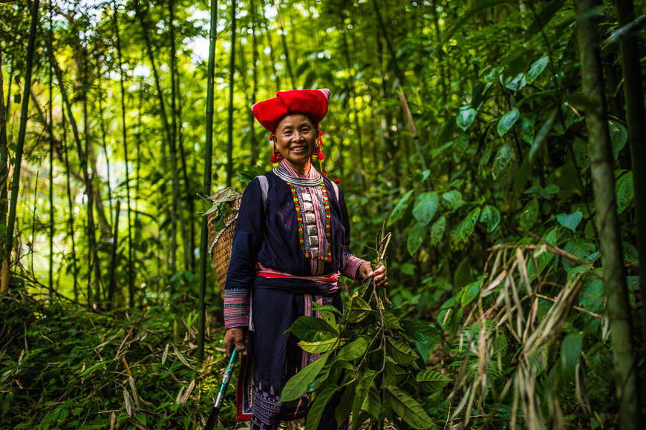

Рис. 3.1. Спільноти Red Dao

Спільноти червоних дао оселилися у високих горах Сапи у 18 столітті, принісши з собою власну соціальну структуру, мову, костюми та ритуали, включаючи ритуали здоров’я. Red Dao відомі своїми цілющими ваннами, виготовленими з лікарських рослин, вирощених у лісі. У кожній сім'ї є свій рецепт трав'яної ванни, який зберігають жінки в сім'ї і передають від матері до дочки [25].

У громадах Red Dao через тиждень після пологів жінкам готують трав'яні ванни, щоб допомогти їм відновити сили. Ванни також використовуються для полегшення болю в м’язах і кістках, а також для захисту від застуди та грипу під час холодної зими Сапа. У сучасних оздоровчих термінах ванни поєднують гідротерапію та ароматерапію для покращення кровообігу, заспокоєння розуму та зменшення болю в тілі. Трави у ванні ніжно очищають пори і заспокоюють шкіру.

Ванни Red Dao можуть містити 10 або більше інгредієнтів, включаючи рідкісні рослини.

Зазвичай використовувані інгредієнти: бузина, в'єтнамський бальзам, листя інжиру, листя дикого перцю, очерету, тропічного кизилу та кориці.

Стебла й листя подрібнюють, сушать на сонці й варять годинами на вогні, щоб отримати солодкувату винно-червону суміш рис. 3.2.

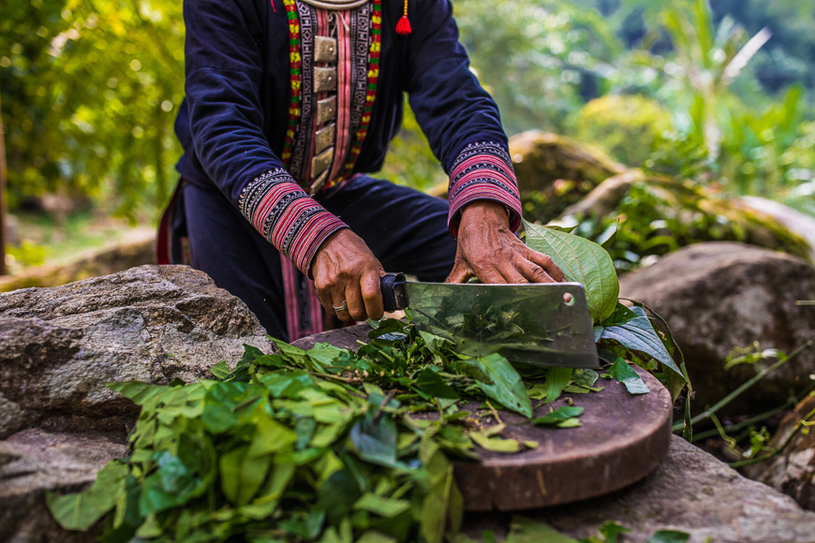

Рис. 3.2. Технологія приготування трав для ванн

Важливо не лише те, що потрапляє у ванну: ванна також відіграє свою роль. Ванни для купання виготовляються вручну з Pơ mu — різновиду кипарисового дерева, — який додає гарячій воді ніжний аромат рис. 3.3.

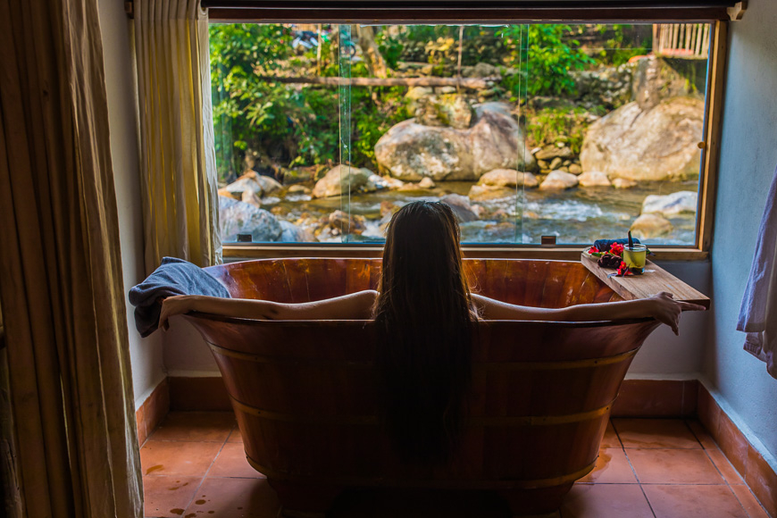

Рис. 3.3. Ванни з кипарисового дерева

Ванни Red Dao зазвичай встановлюють у невеликих закритих приміщеннях, щоб люди, які купаються, могли вдихати і насолоджуватися ароматною парою з ванни [23].

Листя лайму, бадьян і цедру апельсина можна додати безпосередньо перед ванною, щоб посилити аромат. Нарешті нічого не залишається, як зануритися в киплячу, пінисту воду та розслабитися. Ви можете скористатися черпаком, щоб полити спину та плечі теплою водою, потерти шкіру листям чи мочалкою або просто лягти на спину та відчути, як ванна діє як чарівно.

Щоб отримати найкращий ефект, ванни Red Dao зазвичай нагрівають приблизно до 35 градусів за Цельсієм. Рекомендований час купання становить від 15 до 25 хвилин.

Холодні зимові вечори на півночі В'єтнаму - ідеальний час, щоб спробувати ванну Red Dao, але лазні також чудові в будь-який час року.

Topas Riverside Lodge в Сапі пропонує трав'яні ванни в ваннах з видом на річку Нам Канг.

У Ханої Dao’s Care співпрацює з жінками Red Dao у Сапі, щоб запропонувати традиційні трав’яні ванни та даоський масаж у денному спа-салоні в столиці. Ви також можете знайти ванни з видом на гори в Сапа Напро в селі Та Пхін за межами Сапи. Куди б ви не прийняли ванну Red Dao, ви неодмінно вийдете з відчуттям спокою та блаженства [22].

Купання в сіні є багатовіковою традицією в Доломітах, і Фельс, зокрема, стало широко відомим завдяки цьому.

Доломіти - це, без перебільшення, найцікавіше і найкрасивіше місце на планеті. Тут можна побачити найвражаючі у світі гори Альпи, приголомшливі гірські озера із смарагдовою водою, величні тірольські замки та інше.

Двоє англійців Гілберт і Черчилль вже згадували про сінні ванни Шлерна у своїй всесвітньо відомій подорожній розповіді «Доломітові гори» 1864 року. Тіроль завжди був багатий на купальні заклади, серед яких сінна ванна займала особливе місце. На відміну від відомих цілющих джерел, сировиною є не вода, а гірське сіно з навколишніх Доломітових Альп.

Століттями людство знало про заспокійливий і цілющу дію гірських трав, газованої альпійської води та свіже, чисте повітря гір.

Теплі зручні ніші для сидіння зі стружкою швейцарської сосни або ароматним альпійським сіном приносять користь спині та мають ряд позитивних впливів на здоров’я [22].

Сінна ванна - це добре закріплена традиція з Альп рис. 3.4.

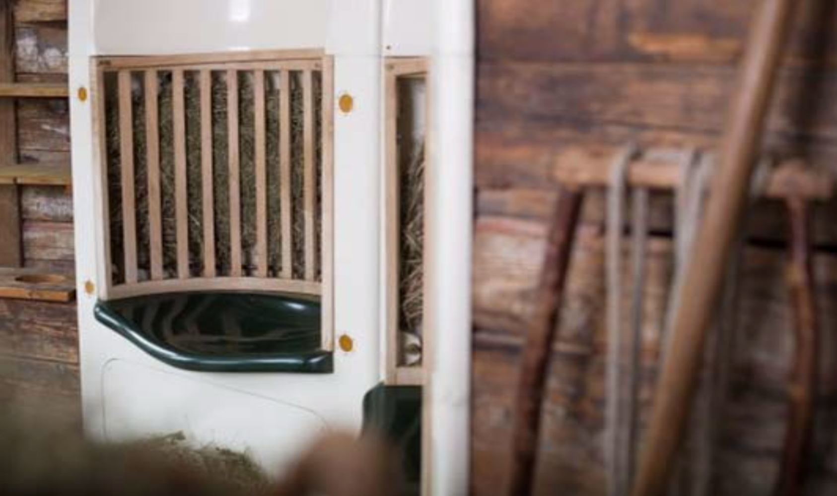

Рис. 3.4. Сучасна спа-процедура - сінна ванна

Коли гість сидить, тепло піднімається крізь подушки сіна, а есенція альпійського сіна поширює свій аромат із-за зручних сидінь з підігрівом, при цьому трав’яний туман м’яко гладить і розслабляє спини ваших гостей. М'язи таза також м'яко розігріваються. Щоб максимізувати переваги, гість огортається покривалом, щоб зберегти тепло та націлити на спину та шию під час досвіду.

Характерна есенція вивільняється з ефірних олій (кумарину), що містяться в сіні, яка має заспокійливу та підбадьорливу дію, одночасно розблоковуючи дихальні шляхи чудесним чином [24].

З іншого боку, швейцарська сосна забезпечує внутрішній спокій, покращує фізичну та психічну опірність, добре справляє проблеми з концентрацією та напругу, а також допомагає спати.

Сінна ванна (50 хв.) – 45 євро.

Сінна ванна - це процедура для всього тіла для однієї людини. Як під час відвідування сауни, ви потієте 20 хвилин, закутавшись у тепле вологе альпійське сіно. Щоб підтримати, щоб ви продовжували потіти після процедури, працівники готелю розкладуть вас на дивані на 30 хвилин і закутають у вовняні ковдри. Тим часом ваш кровообіг може знову стабілізуватися. Після сінної ванни не рекомендуємо відразу приймати душ, щоб посилити дію лугових трав.

Щоб якнайкраще використати користь сінної ванни для здоров’я, спеціалісти зі спа-процедур відпочинкових комплексів рекомендують прийняти 6 сінних ванн.

Часткове обгортання для рук або ніг (30 ХВ.) – 24 євро.

Для всіх тих, хто вважає сінну ванну надто виснажливою, готель пропонує процедуру, яка обмежується руками та ногами. Укутують руки або ноги в тепле і вологе сіно на 30 хвилин. Тепло розкриває пори і речовини лугових трав проникають у шкіру.

Сінний пілінг тіла без пакування (30 хв.) – 39 євро.

Насолоджуйтеся ніжним і водночас глибоким очищенням тіла сумішшю найкращого борошна з шишок гірської сосни Sarntal і масажного молочка з гірського сіна Seiser Alm.

Сінний пілінг тіла з пакетом (50 хв.) – 75 євро.

Насолоджуйтеся ніжним і водночас глибоким очищенням тіла сумішшю найкращої суміші з шишок гірської сосни Sarntal і масажного молочка з гірського сіна Seiser Alm. Після розслаблюючого душу ваша шкіра буде зволожена та балувана дорогоцінною олією гірського сіна та лосьйоном з гірського сіна. Загорнувшись у теплі пухнасті ковдри, ви можете насолоджуватися цим пакетом гірського сіна в повній релаксації [24].

Сінний арома-масаж (50 хв.) – 75 євро.

У цьому класичному масажі всього тіла використовується масажну олію гірського сіна Trehs. Неперевершений аромат цього гірського сіна допомагає розслабитися, а ефірні олії піклуються про вашу шкіру.

Масажний пакет haybath – 229 євро.

Наш найпопулярніший пакет серед усіх сінних процедур: 3 сінні ванни по 50 хвилин кожна, потім частковий масаж по 25 хвилин кожна.

Кажуть, що потовиділення в гірському сіні має численні корисні ефекти для здоров’я. Воно зміцнює імунну систему і стимулює обмін речовин. Крім того, сінна ванна з квітами сени є чудовим доглядом за шкірою.

Традиційна сінна ванна, яку можна запропонувати лише влітку, використовує свіжу траву з альпійських лугів. Після сіно скошується, роса, що залишилася, висушується з трави, яку потім поміщають прямо в сінну ванну. Там сіно нагрівають приблизно до 50 °C внаслідок початку бродіння, викликаючи в тілі купальника піт і запускає обмінні процеси в організмі. З іншого боку, коли воно є частиною ванни, сіно може використовувати цілий рік. У цьому випадку сіно замочують у воді,яке нагрівається парою для початку бродіння.

Термічний вплив на організм.

Термічну, тобто зігріваючу дію на організм мають як сінні, так і мінеральні ванни. Дослідження теплового впливу ванни, проведені Університетом Сієни, показали, що знеболювальні гормони та ендорфіни вивільняються при подачі гарячих подразників на м'язи. Це знижує рівень інтенсивності болю, зменшує м'язові спазми і розширює діапазон рухів у суглобах.

Тепло також прискорює метаболізм тканин і стимулює виведення метаболізму продукти життєдіяльності, ще один спосіб полегшити біль [24].

Дослідження 2013 року за участю 15 пацієнтів з остеоартритом показало такі термічні ефекти від купання: періодична гіперемія (посилення кровотоку) у шарах тканин і розчинення крові, застійні явища, і виділення різних гормонів, в т.ч ендорфіни, які мають антиспастичну та знеболювальну дію. Пацієнти також повідомили про значне зменшення болю в суглобах і зменшення тривалості скутості суглобів.

Результати досліджень

Завдяки унікальним ґрунтовим умовам Південного Тіролю (скам’янілі корали рифи, що містять велику кількість мінералів), квіти на сіні, вирощені на місцевості особливо багаті ефірними маслами, кумарином, глікозидами та дубильні речовини, які допомагають полегшити ревматизм і біль у м’язах.

У 2013 році Сара Челеші з Інституту ревматології на кафедрі клінічної медицини Університету Сієни показали, що цей вид термотерапії є ефективним засобом у лікуванні артрозу (особливо в області колінного суглоба). Застосування такої процедури робить альтернативне лікування пацієнтів, які погано реагують до звичайних препаратів: 72% пацієнтів повідомили про зменшення болю відразу після лікування, і 90% пацієнтів повідомили про зменшення через шість місяців. Крім того, нерухомість суглобів зменшилася (у 57% пацієнтів купання сіном було ефективне) і біль у суглобах був менш інтенсивним (покращення у 68% учасників дослідження).

Через три-шість місяців пацієнти були більш задоволені, ніж після звичайного лікування. Покращення від сінних ванн тривали навіть до 12 місяців після лікування [21].

Хіміко-біологічні процеси викликають компоненти в сіні ферментують, вивільняючи ефірні олії, які заспокоюють шкіру.

Глікозиди в сіні перетворюються на кумарин, який має нервово-заспокійливу, протизапальну та спазмолітичну дію.

Деякі заклади Південного Тіролю, які пропонують сіно лазні – включають такі ванни навіть на регулярній основі.

Тепло лазні стимулюють метаболізм організму і допомагає полегшити біль. Різні види рекомендують ванни залежно від типу захворювання. Сінні ванни більше знімають стрес тіла, ніж мінеральні ванни.

Регіон Kurland зробив із цього сучасну спа-процедуру за допомогою Kraxenofen®.

У «Краксенофені» розташований перший альпійський велнес-готель Tuffbad (рис. 3.5).

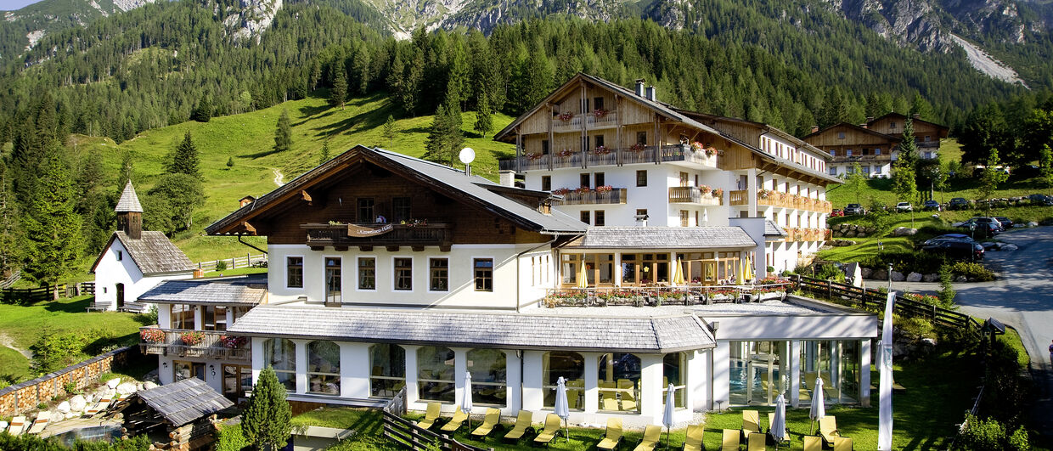

Рис. 3.5. Велнес-готель Tuffbad

Велнес-готель Tuffbad у мальовничій долині Лезахталь у Каринтії балує своїх гостей цінним альпійським сіном.

Сіно складається з 120 різних трав і квітучих рослин, таких як Еріка, Кольрезерль, Тюркенбунд та Едельвейс, і потрапляє безпосередньо в «Краксенофен». Ця парова лазня із сіном розслаблює м'язи спини. У готелі також є ванна з сіна і години відпочинку на самому сіні рис 3.6.

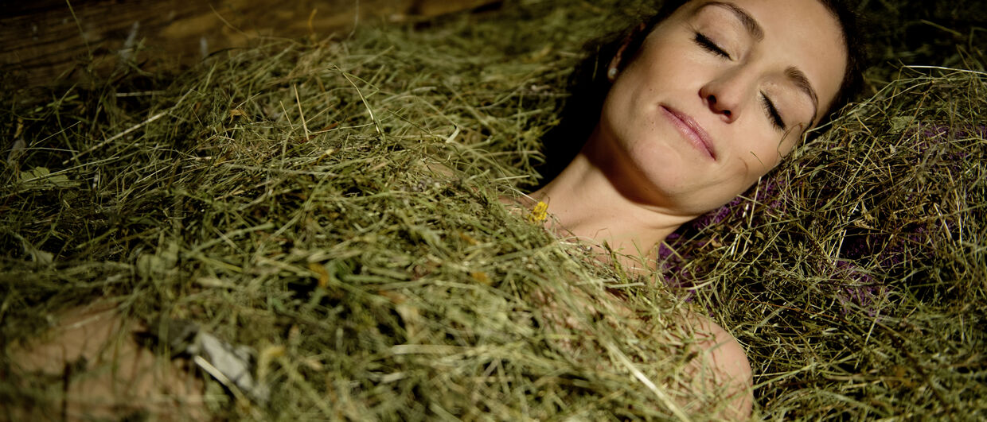

Рис. 3.6. Спа-процедура сіном у Велнес-готелі Tuffbad

Процедури призначені для допомоги при ревматизмі, болях у суглобах, порушеннях сну, мігрені, детоксикації печінки, а також шлункових та ниркових кольках [23].

І навіть після процедур відвідувачі можуть відчути силу трав – наприклад, у формі сінного шоколаду, сінного шнапсу чи смаженого сіна.

**3.2. Пропозиції щодо використання українських трав в готелях Карпат для проведення спа-процедур**

За останні кілька років більше і все більше людей шукають автентичні спа-процедури та домашні засоби, які доповнюють суто звичайні спа-процедури.

Сьогодні в сучасних готелях українських Карпат все більше стає спа-процедур. Більшість відпочиваючих приїжджають, щоб отримати лікувальні спа-процедури для свого тіла.

Куди поїхати відпочити в Україні: ми проаналізували діяльність 5 найкращих спа-готелів Карпат рис. 3.7.

Рис. 3.7. 5 найкращих спа-готелів Карпат

Курорт популярний як влітку, так і взимку. Все більше готелів роблять акцент на розслаблюючі та лікувальні водні програми та послуги, адже Карпати – ідеальне місце для відпочинку.

В оточенні приголомшливих краєвидів, чудового обслуговування та найсучаснішого спа-центру кожен зможе відчути себе по-новому.

"СПА" – це акронім, що походить від латинської фрази "Sanus Per Aquam", що перекладається як "здоров'я через воду".

Спа-процедури – це комплекс різноманітних процедур та послуг, спрямованих на фізичне та емоційне оздоровлення. Вони часто використовуються для розслаблення, покращення зовнішнього вигляду та загального збереження здоров'я.

Перерахуємо основні спа-процедури, які є присутні в ТОП-5 кращих готелів Карпат:

1. Гідротерапія:
   * Гідромасажні ванни: використання ванн з різними температурами води та масажними струменями для поліпшення кровообігу та розслаблення м'язів.
   * Гідромасажні ліжка: спеціальні ліжка з вбудованими джерелами води та масажними функціями.
   * Джакузі.
   * Басейни.
   * Cауни.
2. Масаж та релаксація:
   * Класичний масаж: основний масаж для поліпшення кровообігу та розслаблення м'язів.
   * Лікувальний масаж: зорієнтований на розвантаження конкретних областей або лікування певних проблем.
3. Лікувальні процедури:
   * Лікування обличчя: використання різних косметичних засобів для очищення та зволоження шкіри обличчя.
   * Терапія каменями: масаж гарячими чи холодними каменями для стимуляції енергетичних точок та розслаблення м'язів.
4. Ароматерапія:
   * Використання ефірних масел: розпилювання або додавання ароматичних масел для створення приємної атмосфери та впливу на емоційний стан.
5. Фітотерапія та трав'яні процедури:
   * Трав'яні ванни: ванни з додаванням настоїв трав для релаксації та очищення.
   * Трав'яні обгортання: застосування трав'яних засобів на тіло для поліпшення стану шкіри та загального самопочуття.
6. Харчування та фітнес:
   * Спа-меню: спеціальні дієтичні програми для збереження здоров'я та контролю ваги.
   * Фітнес-заняття: різні види фізичної активності для збереження фізичної форми.

СПА-процедури можуть бути розділені на різні пакети або індивідуальні послуги, спрямовані на вдосконалення різних аспектів здоров'я та добробуту.

Ми пропонуємо ввести нові сучасні спа-процедури, які допоможуть оздоровитися гостям готелю та отримати багато задоволення від проведення процедур.

Трав’яні ванни.

Трав’яні ванни в Карпатах — це один із способів використання багатого різноманіття лікарських рослин регіону для поліпшення здоров'я та благополуччя. Такі ванни можуть включати в себе різні трави, які мають різноманітні терапевтичні властивості.

Ось деякі аспекти трав'яних ванн у Карпатах:

Використання лікарських трав у ваннах:

ромашка: має заспокійливі властивості, допомагає в знятті стресу та поліпшенні сну.

лаванда: відома своїми розслаблюючими властивостями, сприяє відновленню емоційного балансу.

м'ята: має освіжаючий ефект, може допомагати зменшити втому та підняти настрій.

Терен: Містить антисептичні речовини, може мати корисний вплив на шкіру.

Ліщина: Має властивості, що сприяють заспокоєнню та зняттю м'язової напруги.

Процес приготування:

Зазвичай для трав'яних ванн використовують відвари з трав, які додають у ванну воду.

Трави можна варити, настоювати або додається у вигляді ефірних масел.

Температура води може варіюватися від теплої до гарячої в залежності від індивідуальних уподобань.

Терапевтичні ефекти:

Розслаблення та відновлення енергії: трав'яні ванни можуть допомагати в знятті стресу та підвищенні енергетики.

Поліпшення спання: деякі трави мають заспокійливий ефект, що сприяє покращенню якості сну.

Очищення шкіри: трав'яні ванни можуть мати благотворний вплив на шкіру, зменшуючи запалення та очищаючи пори.

Заспокоєння м'язів: тепла ванна разом із травами може сприяти розслабленню м'язів.

Трав'яні ванни в Карпатах — це не лише засіб фізичного оздоровлення, але і можливість зануритися в природу, використовуючи дари рослинного світу для поліпшення загального самопочуття.

Сьогодні відвідувачі все більше шукають нових, лікувальних, автентичних процедур, які допоможуть людині більше відпочити і отримати максимум задоволення від проведення процедури.

Пропонуємо також ще нові, сучасні, спа-процедури з використання трав Карпат, які, ми впевнені будуть користуватися шаленим попитом.

Поговоримо про сінні ванни, які сьогодні користуються попитом за кордоном.

Сінні ванни — це вид гідротерапії, в якому використовується сіно або солома для підсилення терапевтичного впливу водних процедур. Цей вид терапії може мати різні форми, але загальна ідея полягає в тому, щоб занурити сіно в воду та використовувати його властивості для поліпшення здоров'я та релаксації.

Якщо трав’яні ванни можемо використовувати тільки в літній період, то сінні ванни можна використовувати цілий рік, що є великою перевагою.

Основні аспекти сінних ванн:

Використання сіна з Карпат:

* + Сіно може використовуватися у вигляді відвару, екстракту або просто розпушується безпосередньо в воді в ванні.

Температура води:

* + Температура води в сінних ваннах може коливатися від прохолодної до гарячої в залежності від індивідуальних вподобань та терапевтичної мети.

Терапевтичні ефекти:

* + Розслаблення м'язів: тепло води та терапевтичні властивості сіна можуть сприяти розслабленню м'язів та зменшенню напруги.
  + Очищення шкіри: сінні ванни можуть мати очищаючий ефект на шкіру, допомагаючи вивести токсини.
  + Ароматерапія: аромат сіна може мати спокійний та приємний ефект, сприяючи релаксації.
  + Зняття стресу та втоми: сприятливий вплив сіна на нервову систему може допомагати зняти стрес і втому.

Трав'яні додатки:

* + До сінних ванн часто додають трави або ефірні масла для покращення терапевтичних властивостей.

Метод застосування:

* + Ванни можуть бути призначені як окремий вид терапії, або вони можуть входити в склад спа-процедур або лікувальних курортів.

Хоча сінні ванни можуть виглядати нескладно, вони можуть мати певний терапевтичний ефект та сприяти кращому загальному відчуттю та релаксації організму.

Однак перед використанням сінних ванн рекомендується звертатися до фахівця з оздоровлення або консультуватися з лікарем, особливо для тих, хто має певні медичні стани або алергії.

В чому ж переваги сінних ванн над іншими?

Спробуємо проаналізувати основні переваги сінних ванн Карпат:

Сіно Карпат може містити різноманіття гірських трав та рослин, таких як лугові трави, зібрані на високогір'ї або в гірських долинах, які будуть екологічно-чисті.

Сіно, яке збирається в Карпатах, може бути відоме своєю чистотою і екологічною чистотою, оскільки регіон відомий своєю природною красою та віддаленістю від промислових зон.

Залежно від конкретного регіону в Карпатах, сіно може містити різноманіття трав, квітів та інших рослин. Тут можуть бути присутні такі трави, як вереск, м'ята, ромашка, тим'ян та інші.

Сіно Карпат може мати лікувальні властивості завдяки вмісту корисних рослин. Таке сіно іноді використовується в традиційній медицині чи як елемент ароматерапії.

Рослини, що утворюють сіно, можуть виробляти фітонциди — природні речовини, які мають антимікробні властивості. Крім того, сіно Карпат може мати приємний аромат завдяки рослинам, що входять в його склад.

Фітонциди це – біологічно активні речовини, які продукують рослини і ма­ють бактерицидну, протигрибну, протистоцидну дію, тобто згубно діють на бактерії, гриби і найпростіші [9].

Проаналізувавши вартість всіх спа-послуг, які надаються в кращих готеялх, ми спробували розрахувати вартість наших нових сучасних процедур.

Пропонуємо такі спа-процедури, де акцент буде на сіно:

Сінна ванна (50 хв.) – 250 грн.

Сінна ванна - це процедура для всього тіла для однієї людини. Як під час відвідування сауни, ви потієте 20 хвилин, закутавшись у тепле вологе альпійське сіно. Щоб підтримати, щоб ви продовжували потіти після процедури, працівники готелю розкладуть вас на дивані на 30 хвилин і закутають у вовняні ковдри. Тим часом ваш кровообіг може знову стабілізуватися. Після сінної ванни не рекомендуємо відразу приймати душ, щоб посилити дію лугових трав.

Щоб якнайкраще використати користь сінної ванни для здоров’я, спеціалісти зі спа-процедур відпочинкових комплексів рекомендують прийняти 6 сінних ванн.

Часткове обгортання для рук або ніг (30 ХВ.) – 150 грн.

Для всіх тих, хто вважає сінну ванну надто виснажливою, готель пропонує процедуру, яка обмежується руками та ногами. Укутують руки або ноги в тепле і вологе сіно на 30 хвилин. Тепло розкриває пори і речовини лугових трав проникають у шкіру.

Сінний пілінг тіла без пакування (30 хв.) – 200 грн.

Насолоджуйтеся ніжним і водночас глибоким очищенням тіла сумішшю найкращої висушеної трави Карпат і масажного молочка з гірського сіна з додаванням ефірних масел з дерев сосни Карпат.

Сінний пілінг тіла з пакетом (50 хв.) – 400 грн.

Після розслаблюючого душу ваша шкіра буде зволожена та балувана дорогоцінною олією гірського сіна та лосьйоном з гірського сіна. Загорнувшись у теплі пухнасті ковдри, ви можете насолоджуватися цим пакетом гірського сіна в повній релаксації.

Сінний арома-масаж (50 хв.) – 350 грн.

У цьому класичному масажі всього тіла використовується масажну олію гірського сіна Карпат. Неперевершений аромат цього гірського сіна допомагає розслабитися, а ефірні олії піклуються про вашу шкіру.

Масажний пакет – 1000 грн.

Пакет серед усіх сінних процедур: 3 сінні ванни по 50 хвилин кожна, потім частковий масаж по 25 хвилин кожна.

Кажуть, що потовиділення в гірському сіні має численні корисні ефекти для здоров’я. Воно зміцнює імунну систему і стимулює обмін речовин. Крім того, сінна ванна з квітами Карпат є чудовим доглядом за шкірою.

Традиційна сінна ванна, яку можна запропонувати лише влітку, використовує свіжу траву з карпатських лугів. Після сіно скошується, роса, що залишилася, висушується з трави, яку потім поміщають прямо в сінну ванну. Там сіно нагрівають приблизно до 50 °C внаслідок початку бродіння, викликаючи в тілі купальника піт і запускає обмінні процеси в організмі. З іншого боку, коли воно є частиною ванни, сіно може використовувати цілий рік. У цьому випадку сіно замочують у воді, яке нагрівається парою для початку бродіння.

Використання таким чином трави, дає ряд переваг для спа-процедур, відвідувачі готелю будуть в захваті. Таких процедур в Україні ще немає.

**Висновок до 3 розділу**

Сьогодні Карпати – ідеальне місце для вихідних чи відпустки. Сюди приїжджають пари, сім'ї з дітьми та великі компанії друзів.

Курорт популярний як влітку, так і взимку. Все більше готелів роблять акцент на розслаблюючі та лікувальні водні програми та послуги, адже Карпати – ідеальне місце для відпочинку. В оточенні приголомшливих краєвидів, чудового обслуговування та найсучаснішого спа-центру кожен зможе відчути себе по-новому.

Колись у альпійських регіонах Європи збирали сіно та використовували його для годування тварин, яких доглядали пастухи, які також використовували його для власного житла. Було встановлено зв’язок між міцним імунітетом пастухів і цілющими властивостями сіна, і вуаля народилася «Heu Bad» або сінна ванна.

Замочування у ванні з ферментованого сіна має багато терапевтичних ефектів, які допомагають при артриті, ревматизмі, розладах сну, проблемах з травленням тощо.

Згідно з давніми історіями, купання в сіні існує протягом багатьох століть. Фермери (і біблійні персонажі, що залишилися на мілині) зазвичай спали на сіні для зручності, і вони прокидалися, струшуючи солому з голови, сповнені енергії та бадьорості. Коли інші почали заздрити життєздатності цих солом’яників, купання сіном стало важливою справою. Тому сьогодні сінні ванни набувають все більшої популярності серед відпочивальників.

**ВИСНОВКИ**

Карпатський регіон з його вражаючим екологічним та економічним потенціалом зазнає швидких екологічних, соціальних та політичних змін. Зростаючий технологічний розвиток останніх кількох десятиліть почав швидко вторгатися в ізольований світ гірських сіл. Ці технологічні досягнення принесли з собою зміни в спосіб життя місцевих домогосподарств. Ці зміни призводять до втрати традиційних знань і способу життя, звичаїв і цінностей, які зберігалися століттями.

Важливо зберегти потенціал і унікальність регіону, водночас дозволяючи та заохочуючи його до сталого розвитку.

Українці в Карпатах зберігають свою унікальну культуру, мову та традиції. Тут розцвітає народне мистецтво, включаючи вишивку, народні пісні, танці та різноманітні ремесла. Значущим елементом є також карпатська народна медицина та травництво, яке зберігає старовинні методи лікування, передавані від покоління до покоління.

Культурна спадщина означає спадщину культурні цінності, або, іншими словами, моральні, інтелектуальні та художні блага, цінності та погляди, що передаються від одного покоління до іншого. Культурна спадщина стосується як матеріальних, так і нематеріальних форм культури.

Українські гуцули – це творчий народ з багатою національною культурою.

Гуцули є невід’ємною і колоритною частиною української нації. Лише те, що ці люди живуть у Карпатах, свідчить про надзвичайну духовну силу гуцульського народу.

Використання трав та лікарських рослин у Карпатах має давню історію і відображає багатий досвід користування природними ресурсами для збереження здоров'я. Тут важливими були знання травників та лікарів-народників, які володіли секретами використання рослин у лікувальних цілях [14].

Знання травників та лікарів-народників у Карпатах було передано з покоління в покоління і складало собою унікальну систему, основану на взаємодії з природним середовищем гірського регіону. Травники володіли глибокими знаннями про лікарські властивості рослин, коріння, ягід, грибів та інших природних ресурсів.

Традиційна сінна ванна, яку можна запропонувати лише влітку, використовує свіжу траву з карпатських лугів. Після сіно скошується, роса, що залишилася, висушується з трави, яку потім поміщають прямо в сінну ванну. Там сіно нагрівають приблизно до 50 °C внаслідок початку бродіння, викликаючи в тілі купальника піт і запускає обмінні процеси в організмі. З іншого боку, коли воно є частиною ванни, сіно може використовувати цілий рік. У цьому випадку сіно замочують у воді, яке нагрівається парою для початку бродіння.

Використання таким чином трави, дає ряд переваг для спа-процедур, відвідувачі готелю будуть в захваті. Таких процедур в Україні ще немає.

Звичайно, це не просто звичайне сіно. Для лікування траву скошують із середини липня до початку серпня на певній ділянці екологічно-чистих ділянках Карпат.

Перед обробкою сіно замочують у гарячій воді. Потім вас загортають у траву на 15-20 хвилин, а потім загортають у лляні простирадла для «періоду медитативного відновлення».

Практика купання в сіні була відкрита втомленими польовими робітниками, які відновилися після нічного сну в сіні, незважаючи на довгі години фізичної праці, тому застосовуючи такі спа-процедури, можна сміло говорити про повне відновлення організму людини.

Об’єктом дослідження витупали трави в українських Карпатах.

Предметом дослідження було застосування трав у СПА та курортництві в українських Карпатах.

Метою дослідження було проаналізувати сучасний стан та виявити перспективи розвитку використання трав у СПА та курортництві в українських Карпатах.

Завдання дослідження були наступні:

* вивчити історію українського народу в Карпатах;
* охарактеризувати унікальні традиції гуцулів в Україні;
* описати карпатську народну медицину та травництво;
* дослідити поняття травники – карпатські мольфари;
* розглянути використання трав та лікарських рослин для здоров'я
* вивчити натуральні засоби гігієни та догляду за тілом з українських трав Карпат;
* надати характеристику кращим курортам Карпатcького регіону;
* проаналізувати застосування сучасних спа-процедур з використанням трав в санаторно-курортних закладах в Карпат;
* розглянути закордонний досвід застосування трав у спа-процедурах;
* запропонувати пропозиції щодо використання.

Всі завдання, які ставилися перед початком написання магістерської дипломної роботи було виконано в ході її написання.

**Список використаних джерел**

1. Альпійська казка-5: південний тіроль і доломіти + трохи греції. URL: https://andy-travel.com.ua/alpiyska-kazka-5-pivdennyy-tirol-i-dolomity-trohy-greciyi(дата звернення 17.10.2023)
2. Буковель. URL: <https://bukovel.com/>(дата звернення 07.10.2023)
3. Кращі курорти в Карпатах. URL: <https://tsikaviy-svit.com>(дата звернення 06.08.2023)
4. Куди поїхати відпочивати в Україні: топ-5 найкращих SPA-готелів Карпат. URL: <https://news.obozrevatel.com/ukr/travel/journal/top-5-najkraschih-spa-goteliv-karpat.htm> (дата звернення 07.09.2023)
5. Карпати – каїна гуцулів. URL: <https://www.klenhotel.com/kultura-karpat-traditsiyi-gutsuliv/> (дата звернення 21.10.2023)
6. Музей «Гуцульської Магії». URL: <https://verkhovyna.life/magic> (дата звернення 07.10.2023)
7. Трави. URL: <https://ua.iherb.com/c/herbs> (дата звернення 07.10.2023)
8. Унікальні традиції українських гуцулів. URL: <https://destinations.ua/uk/archive-18-21/authentic-ukraine/510-unique-traditions-of-hutsuls-in-ukraine> (дата звернення 13.09.2023)
9. Що таке фітонциди. URL: <https://dovidka.biz.ua/shho-take-fitontsidi> (дата звернення 15.10.2023)
10. Функціональні трав'яні чаї з композицією смаків. URL: <https://zhygun-herbs.com/> (дата звернення 07.10.2023)
11. [Top 10 Odd Spa Treatments](https://content.time.com/time/specials/packages/article/0,28804,1947694_1947700_1947718,00.html). URL: <https://content.time.com/time/specials/packages/article/0,28804,1947694_1947700_1947714,00.html> (дата звернення 07.06.2023)
12. Relax With A Italian Hay Bath Spa Treatment. URL: <https://www.journohq.com/blog/relax-with-a-italian-hay-bath-spa-treatment/> (дата звернення 07.11.2023)
13. Spas Are Now Offering Hay Baths, And It Doesn’t Sound Pretty. URL: <https://www.refinery29.com/en-us/2014/04/66499/hay-bath-spa-treatment> (дата звернення 09.11.2023)
14. The birthplace of Alpine hay bathing. URL: <https://www.bbc.com/travel/article/20201208-is-this-europes-new-wellness-trend> (дата звернення 07.06.2023)
15. Hay baths. URL: <https://www.dolomiti.it/en/health-and-wellness/hay-baths> (дата звернення 17.11.2023)
16. Hay Bath. URL: <https://www.suedtirolerland.it/en/leisure-activities/wellness/hay-bath/> (дата звернення 07.11.2023)
17. HEUBAD SPA NATURAL AND HEALTH CONSCIOUS. URL: <https://www.hotelheubad.com/en/heubad-spa/alpine-flora.html> (дата звернення 01.11.2023)
18. HERBS. URL: <https://herbs.in.ua/> (дата звернення 23.09.2023)
19. 5 Most Popular Spa Massage Types and How They Can Help. URL: <https://spaworldhouston.com/5-most-popular-spa-massage-types-and-how-they-can-help/> (дата звернення 17.09.2023)
20. Massage types: their benefits and origins. URL: <https://www.pacificcollege.edu/news/blog/2021/07/07/massage-types-their-benefits-and-origins> (дата звернення 07.08.2023)
21. What Are the Different Types of Massage? URL: <https://www.healthline.com/health/types-of-massage> (дата звернення 17.09.2023)
22. Red Dao herbal baths: a healing tradition. URL: <https://vietnam.travel/things-to-do/red-dao-herbal-baths> (дата звернення 15.06.2023)
23. Kraxenofen. URL: <https://press.austria.info/at-alt/sommer/die-natur-auf-der-haut/im-kraxenofen/> (дата звернення 15.09.2023)
24. HEUBAD SPA NATURAL AND HEALTH CONSCIOUS. URL: <https://www.hotelheubad.com/en/heubad-spa/original-fie-hay-bath.html> (дата звернення 07.09.2023)
25. Culture and Food. URL: <https://green-ukraine.com/culture-and-food/> (дата звернення 07.11.2023)
26. The Carpathians from a Cultural Heritage Point of View. URL: <https://ccibis.org/the-carpathians-from-a-cultural-heritage-point-of-view/> (дата звернення 07.08.2023)
27. Carpathian Molfars. URL: <https://green-ukraine.com/carpathian-molfars/> (дата звернення 07.07.2023)